**HỌC VIỆN CÔNG NGHỆ BƯU CHÍNH VIỄN THÔNG**



**KHOA CNTT**

----------

BÁO CÁO BÀI TẬP LỚN CƠ SỞ DỮ LIỆU PHÂN TÁN

HỆ THỐNG QUẢN LÝ KHO HÀNG

**Giảng viên:** Phan Thị Hà

**Nhóm đề tài:** 07

**Thành viên:**

1. Kiều Ngọc Khiêm – B20DCCN381

2. Quách Xuân Phúc – B20DCCN513

3. Lê Minh Hiếu – B20DCCN248

4. Cao Duy Dũng – B20DCCN128

5. Nguyễn Thành Lâm – B20DCCN392

6. Nguyễn Đức Hòa – B20DCCN264

7. Nguyễn Khánh Nam – B20DCCN454

8. Bùi Thanh Sơn – B20DCCN573

9. Vũ Minh Hiếu – B20DCCN018

Hà Nội, 2023

1. **Đặt vấn đề**
   1. **Nhu cầu, tầm quan trọng của dự án**

* Việc lưu trữ dữ liệu tại các kho hàng của các doanh nghiệp luôn gặp vấn đề nan giải trong việc quản lý. Việc đối chiếu thông tin qua giấy bút khó khăn và dễ xảy ra sai sót nên các kho hàng khó mở rộng quy mô lớn hơn hay có thêm cơ sở mới. Vì vậy, việc số hóa thông tin hệ thống kho hàng là rất quan trọng.
* Tuy nhiên, việc mở rộng quy mô chi nhánh lại khiến việc quản lý hệ thống trở nên khó khăn thông qua cơ sở dữ liệu tập trung. Nếu các dữ liệu chỉ được lưu tại kho hàng trung tâm, khi các kho hàng chi nhánh muốn lấy thông tin thì phải gửi yêu cầu đến máy chủ và chờ hồi đáp, lãng phí nhiều thời gian. Chưa kể đến việc cập nhật dữ liệu tại các kho hàng lại diễn ra thường xuyên, với số lượng lớn, khiến máy chủ phải xử lý rất nhiều. Khi lượng dữ liệu quá lớn, máy chủ có khả năng bị quá tải.
* Trong thực tế, mỗi kho hàng chi nhánh cũng cần tự quản lý cơ sở dữ liệu tại kho hàng đó vì lượng dữ liệu của mỗi kho hàng rất lớn. Vậy nên việc quản lý cơ sở dữ liệu theo mô hình phân tán sẽ đáp ứng nhu cầu này.
* Tầm quan trọng của hệ thống quản lý kho hàng là rất lớn, đặc biệt đối với các doanh nghiệp vận chuyển và kho vận. Với sự gia tăng của lượng hàng hóa được vận chuyển và kho hàng được lưu trữ, việc quản lý tất cả các thông tin liên quan đến quá trình này trở nên phức tạp hơn. Hệ thống quản lý kho hàng giúp giải quyết vấn đề này bằng cách tự động hóa các hoạt động trong kho hàng, từ việc nhận đơn hàng, kiểm tra hàng hóa, quản lý tồn kho, đến việc lập kế hoạch và phân bổ nhân viên.
* Ngoài ra, hệ thống quản lý kho hàng còn giúp doanh nghiệp giảm thiểu những rủi ro và chi phí không đáng có. Khi quản lý kho hàng bằng cách thủ công, sẽ dễ xảy ra sai sót trong quá trình nhập liệu và đếm số lượng hàng hóa. Điều này có thể dẫn đến việc giao hàng sai, hàng hóa bị thất thoát, hoặc các sự cố khác trong quá trình vận chuyển và lưu trữ. Hệ thống quản lý kho hàng giúp giảm thiểu những rủi ro này bằng cách tăng tính chính xác và giảm thiểu các sai sót khi thao tác với dữ liệu.
* Trong tổng thể, hệ thống phân tán quản lý kho hàng đóng vai trò vô cùng quan trọng trong hoạt động của các doanh nghiệp vận chuyển và kho vận, giúp họ tối ưu hoá hiệu quả vận hành, tăng tính chính xác và giảm thiểu rủi ro và chi phí không đáng có.
  1. **Kịch bản dữ liệu (kịch bản về vị trí nghiệp vụ)**
* Nhà cung cấp là dữ liệu chung của hệ thống sẽ được cập nhật tại máy chủ
* Sản phẩm, nhân viên, khách hàng, phiếu nhập, phiếu xuất, kho là dữ liệu riêng của từng cửa hàng chi nhánh và có thể cập nhật tại máy trạm và máy chủ.
* Dữ liệu cập nhật tại máy trạm sẽ chuyển về máy chủ sau ít phút.
* Dự án được triển khai với 1 vùng quản lý tại 8 vùng xử lý.
* Trụ sở chính Hà Nội : nơi đặt máy chủ:
* Chức năng : quản lý dữ liệu toàn hệ thống
* Dữ liệu : tất cả dữ liệu
* Nguồn dữ liệu : được nhân viên nhập cũng như các máy trạm trở về
* Dữ liệu vận chuyển đến : các máy trạm.
* Đối tượng sử dụng : nhân viên quản lý hệ thống, được phép quản lý (thêm, sửa, xóa) tất cả dữ liệu
* Đà Nẵng, TP Hồ Chí Minh, Quảng Bình, Nam Định, Hải Phòng, Vĩnh Phúc, Bình Phước, Bình định : nơi đặt máy trạm
  + Chức năng : quản lý dữ liệu của tất cả các đối tượng của chi nhánh cửa hàng đó
  + Dữ liệu : sản phẩm, nhân viên, khách hàng, phiếu nhập, phiếu xuất, kho là dữ liệu riêng của cửa hàng đó và thông tin dữ liệu chung : nhà cung cấp
  + Nguồn dữ liệu : được nhân viên nhập vào
  + Dữ liệu vận chuyển đến : máy chủ
  + Đối tượng sử dụng : nhân viên cửa hàng, nhân viên hệ thống.
* Các quyền truy cập của người dùng :
  + Nhân viên hệ thống : tất cả quyền
  + Nhân viên cửa hàng : đọc, thêm sửa xóa thông tin các dữ liệu của cửa hàng mình : sản phẩm, nhân viên, khách hàng, phiếu nhập, phiếu xuất và đọc thông tin của nhân viên và của cửa hàng

1. **Phân tích**
   1. **Phân tích các chức năng chính của hệ thống trong dự án:**

* Quản lý thông tin các kho
* Quản lý thông tin sản phẩm
* Quản lý thông tin nhà cung cấp
* ­Quản lý thông tin khách hàng
* ­Quản lý thông tin phiếu nhập sản phẩm, sản phẩm nhập
* Quản lý thông tin phiếu xuất sản phẩm, sản phẩm xuất
* ­Chức năng báo cáo thống kê
  1. **Phân tích chức năng của từng vị trí thực hiện dự án**
* Tổng kho (trụ sở chính):
* Quản lý tổng thể các thông tin về tổng kho, các chi nhánh kho, sản phẩm, sản phẩm nhập, sản phẩm xuất, phiếu nhập, phiếu xuất, khách hàng, nhà cung cấp
* Có quyền thêm thông tin các bảng của kho chi nhánh, các sản phẩm, sản phẩm nhập, sản phẩm xuất, phiếu nhập, phiếu xuất, khách hàng, nhà cung cấp rồi tự động cập nhập về cho các chi nhánh kho (TP HCM, Hải Phòng, Nam Định, Đà Nẵng...)
* Kho chi nhánh tại các tỉnh Đà Nẵng, TP Hồ Chí Minh, Quảng Bình, Nam Định, Hải Phòng, Vĩnh Phúc, Bình Phước, Bình Định:
* Quản lý thông tin tại kho chi nhánh gồm: các sản phẩm, sản phẩm nhập, sản phẩm xuất, phiếu nhập, phiếu xuất, khách hàng
* Dữ liệu được cập nhật máy trạm sẽ được chuyển về máy chủ sau ít phút
* Chỉ được quyền xem thông tin về nhà cung cấp, trụ sở tổng kho nhưng không có quyền chỉnh sửa
  1. **Chức năng ở máy trạm và máy chủ**
* ­Chức năng ở các máy trạm (kho Đà Nẵng, TP Hồ Chí Minh, Quảng Bình, Nam Định, Hải Phòng, Vĩnh Phúc, Bình Phước, Bình Định):
* Chức năng quản lý thông tin tại kho chi nhánh: giúp nhân viên của kho có thể thực hiện các thao tác như thêm, xóa thông tin của các sản phẩm, thông tin phiếu nhập hàng, phiếu xuất hàng, sản phẩm nhập, sản phẩm xuất, thông tin khách hàng
* Chức năng thống kê: sản phẩm, sản phẩm nhập, xuất, phiếu nhập, xuất, khách hàng, nhà cung cấp
* ­ Các chức năng ở máy chủ:
* Có toàn bộ chức năng của các máy trạm
* Chức năng quản lý thông tin kho chi nhánh: nhân viên hệ thống có thể thêm sửa xóa thông tin chi tiết của các kho chi nhánh
* Chức năng quản lý thông tin các sản phẩm: nhân viên hệ thống thêm sửa xóa thông tin chi tiết của các sản phẩm, các thông tin sẽ được lưu trong csdl, dữ liệu của các kho chi nhánh sẽ được chuyển đến máy trạm tại các chi nhánh tương ứng, quản lý thông tin của kho chi nhánh.
* Chức năng báo cáo thống kê: giúp cho nhân viên có thể quản lý thông tin cần thiết: Báo cáo thống kê về phiếu xuất (VD: tìm danh sách phiếu xuất trong tháng 12 năm 2022), ...
  1. **Phân quyền cho các nhóm đối tượng thực hiện dự án**
* Người quản lý (tại máy chủ tổng): được xem, cập nhật thông tin tất cả dữ liệu
* Nhân viên (tại kho):
* Xem thông tin của kho, sản phẩm, sản phẩm xuất, sản phẩm nhập, phiếu xuất, phiếu nhập, khách hàng, nhà cung cấp
* Thêm, sửa xóa thông tin sản phẩm, sản phẩm xuất, sản phẩm nhập, phiếu xuất, phiếu nhập, khách hàng
* Sửa thông tin tại kho đó
  1. **Phân tích CSDL (Mô hình thực thể liên kết, quan hệ)**
* Kho – Sản phẩm: là mối quan hệ một nhiều vì một kho có thể có nhiều sản phẩm.
* Sản Phẩm – Phiếu Nhập Hàng: là mối quan hệ nhiều nhiều vì một phiếu nhập hàng có thể có nhiều sản phẩm và một sản phẩm có thể xuất hiện trong nhiều phiếu nhập hàng => Sinh ra thực thể “Sản Phẩm Nhập”.
* Sản Phẩm – Phiếu Xuất Hàng: là mối quan hệ nhiều nhiều vì một phiếu xuất hàng có thể có nhiều sản phẩm và một sản phẩm có thể xuất hiện trong nhiều phiếu xuất hàng => Sinh ra thực thể “Sản Phẩm Xuất”.
* Khách Hàng – Phiếu Xuất Hàng: là mối quan hệ một nhiều vì một khách hàng có thể có nhiều phiếu xuất hàng.
* Nhà Cung Cấp – Phiếu Nhập Hàng: là mối quan hệ một nhiều vì một nhà cung cấp có thể cung cấp nhiều lần.
* Sản Phẩm – Sản Phẩm Xuất: : là mối quan hệ một nhiều vì một sản phẩm có thể xuất nhiều lần.
* Sản Phẩm – Sản Phẩm Nhập: là mối quan hệ một nhiều vì một sản phẩm có thể nhập nhiều lần.
* Phiếu Nhập Hàng – Sản Phẩm Nhập: là mối quan hệ một nhiều vì một phiếu nhập hàng có thể có nhiều sản phẩm nhập.
* Phiếu Xuất Hàng – Sản Phẩm Xuất: là mối quan hệ một nhiều vì một phiếu xuất hàng có thể có nhiều sản phẩm xuất.

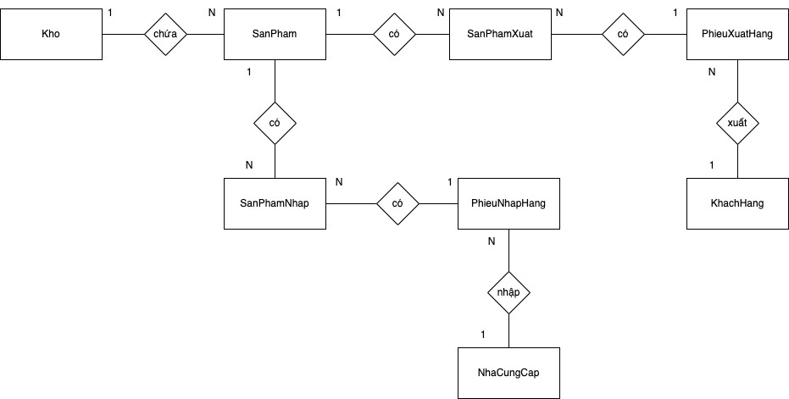

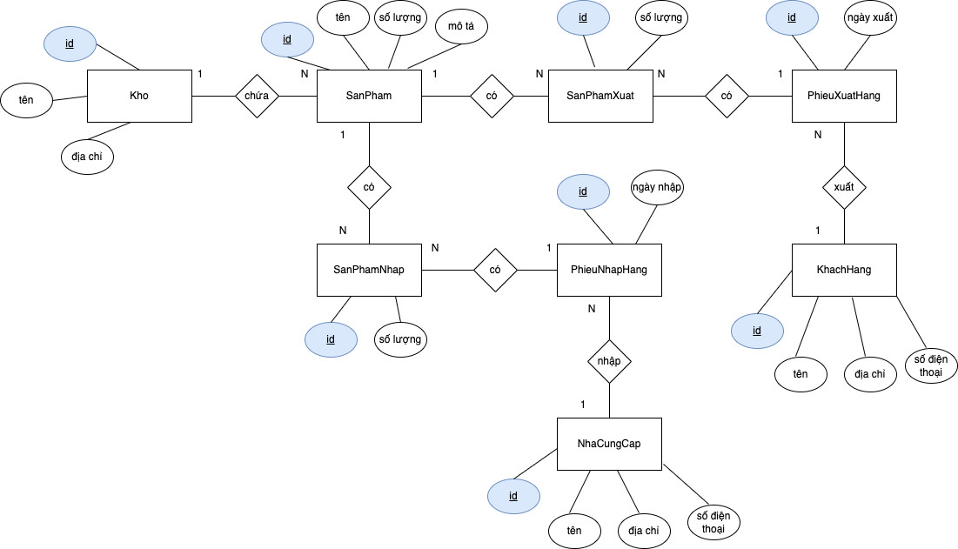

* 1. **Bảng tần suất truy cập tại các vị trí**

|  |  |  |
| --- | --- | --- |
| Thực thể | Trụ sở tổng kho | Các kho chi nhánh |
| Kho | H.WRED | H.R L.E |
| SanPham | H.WR L.ED | H.WR L.ED |
| NhaCungCap | H.WR L.ED | H.R |
| KhachHang | H.WR L.ED | H.WR L.ED |
| PhieuNhapHang | H.WR L.ED | H.WR L.ED |
| PhieuXuatHang | H.WR L.ED | H.WR L.ED |
| SanPhamNhap | H.WR L.ED | H.WR L.ED |
| SanPhamXuat | H.WR L.ED | H.WR L.ED |

Trong đó:

* ­W: tạo mới và ghi
* R: đọc
* E: sửa­
* D: xóa
* ­H: tần suất cao
* ­L: tần suất thấp

1. **Thiết kế.**
   1. **Thiết kế hệ thống mạng tổng quan**
2. Chi nhánh Hà Nội: Đặt máy chủ thực hiện các chức năng và lưu CSDL của toàn hệ thống.
3. Chi nhánh Đà Nẵng: Đặt máy trạm thực hiện chức năng và lưu toàn bộ CSDL thuộc Đà Nẵng.
4. Chi nhánh Hải Phòng: Đặt máy trạm thực hiện chức năng và lưu toàn bộ CSDL thuộc Hải Phòng.
5. Chi nhánh Quảng Bình: Đặt máy trạm thực hiện chức năng và lưu toàn bộ CSDL thuộc Quảng Bình.
6. Chi nhánh Nam Định: Đặt máy trạm thực hiện chức năng và lưu toàn bộ CSDL thuộc Nam Định.
7. Chi nhánh Bình Dương: Đặt máy trạm thực hiện chức năng và lưu toàn bộ CSDL thuộc Bình Dương.
8. Chi nhánh Bình Định: Đặt máy trạm thực hiện chức năng và lưu toàn bộ CSDL thuộc Bình Định.
9. Chi nhánh Hồ Chí Minh: Đặt máy trạm thực hiện chức năng và lưu toàn bộ CSDL thuộc Hồ Chí Minh.
10. Chi nhánh Vĩnh Phúc: Đặt máy trạm thực hiện chức năng và lưu toàn bộ CSDL thuộc Vĩnh Phúc.
    1. **Lược đồ phục vụ phân mảnh**

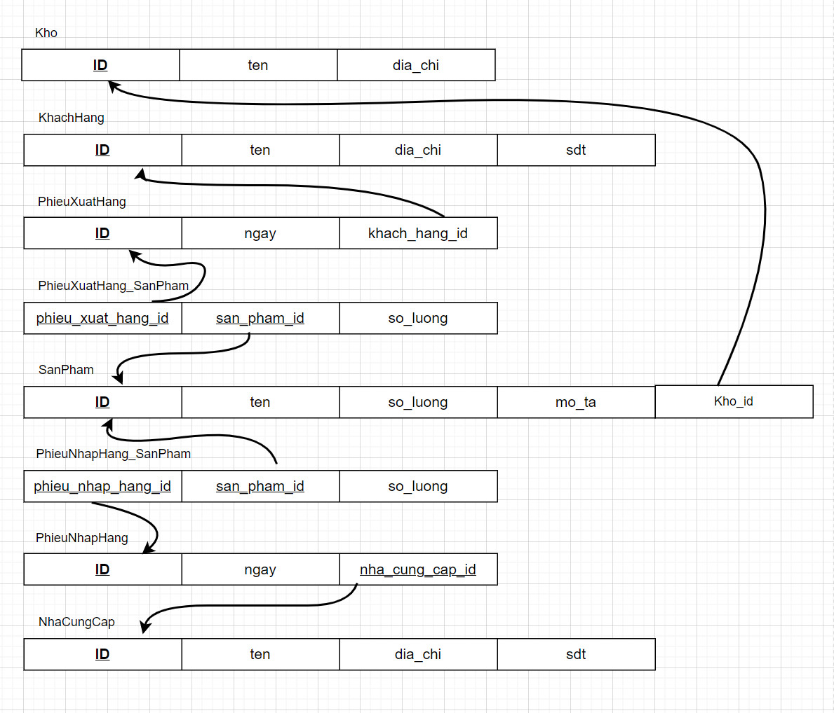

* 1. **Sơ đồ định vị**

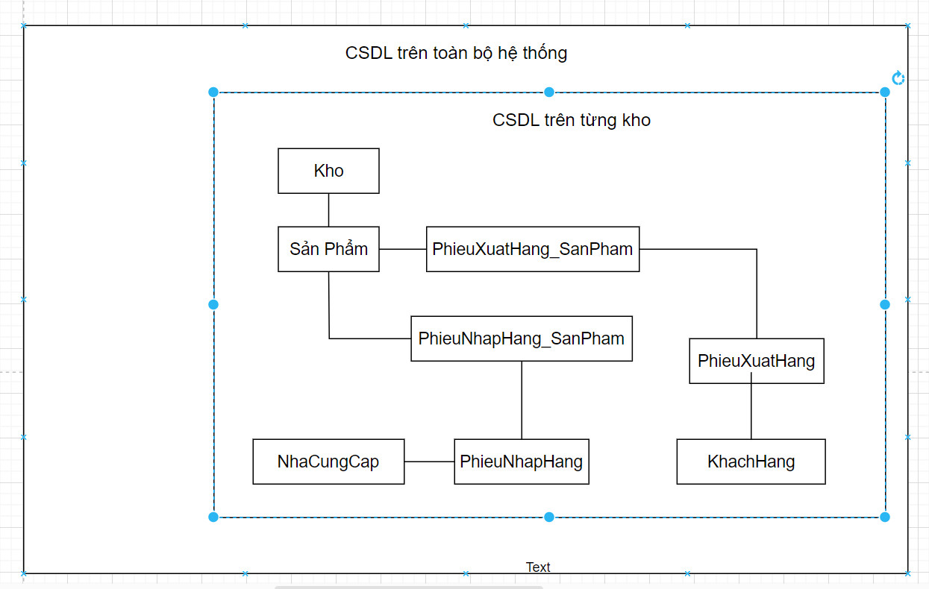

* 1. **Lược đồ ánh xạ**

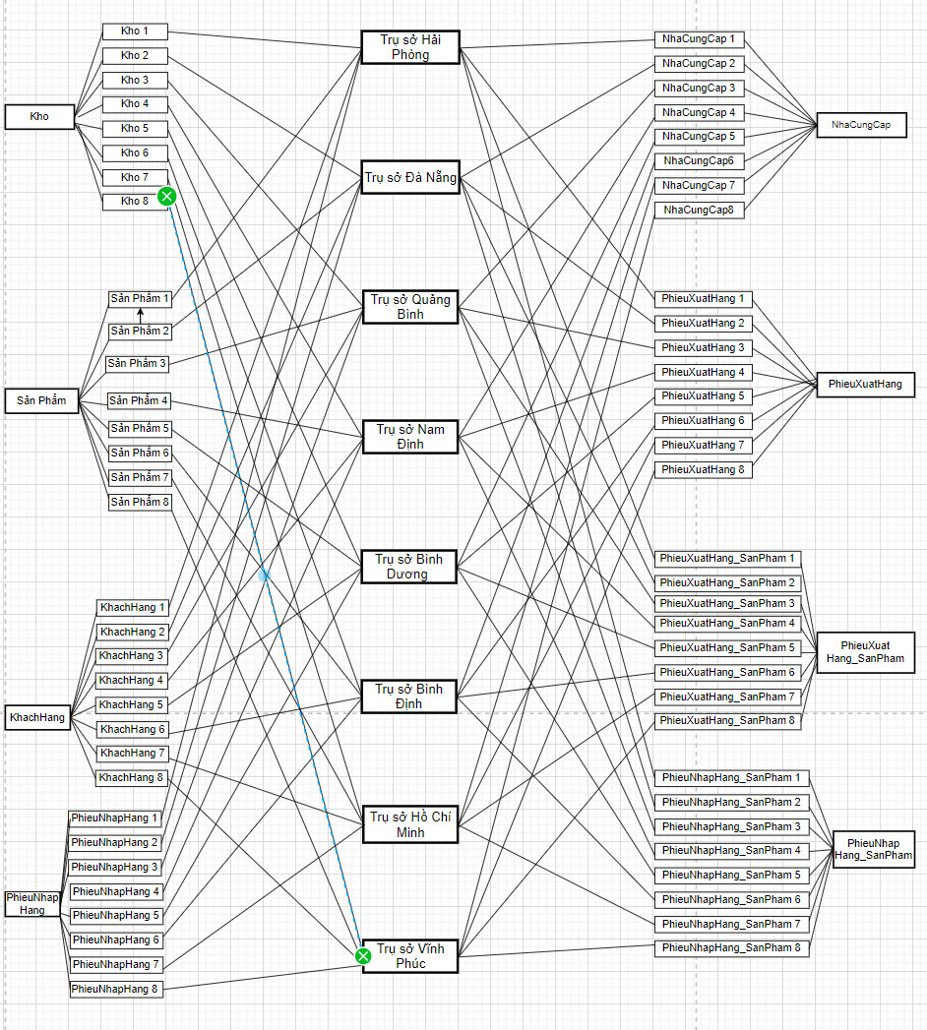

* 1. **Chi tiết phân mảnh**

|  |  |  |  |  |
| --- | --- | --- | --- | --- |
| Mảnh | Trụ sở | Cơ sở dữ liệu | Phân mảnh ngang nguyên thủy | Phân mảnh ngang dẫn xuất |
| 1 | Hải Phòng | Quản lý kho Hải Phòng | - Bảng phân mảnh: Kho- Điều kiện phân tán: KhoHaiPhong= σID=‘HP’(Kho) | - Bảng phân mảnh: SanPham - Điều kiện dẫn xuất: SanPham1 = SanPham ⋈ KhoHaiPhong |
|  |  |  | - | - Bảng phân mảnh: PhieuNhapHang_SanPham- Điều kiện dẫn xuất: PhieuNhapHang_SanPham1 = PhieuNhapHang_SanPham- ⋈ SanPham1 |
|  |  |  | - | - Bảng phân mảnh: PhieuNhapHang- Điều kiện dẫn xuất: PhieuNhapHang1 = PhieuNhapHang ⋈ PhieuNhapHang_SanPham1 |
|  |  |  | - | - Bảng phân mảnh: NhaCungCap- Điều kiện dẫn xuất: NhaCungCap1 = NhaCungCap ⋈ PhieuNhapHang1 |
|  |  |  | - | - Bảng phân mảnh: PhieuXuatHang_SanPham- Điều kiện dẫn xuất: PhieuXuatHang_SanPham1 = PhieuXuatHang_SanPham- ⋈ SanPham1 |
|  |  |  | - | - Bảng phân mảnh: PhieuXuatHang - Điều kiện dẫn xuất: PhieuXuatHang1 = PhieuNhapHang ⋈ PhieuXuatHang_SanPham1 |
|  |  |  | - | - Bảng phân mảnh: KhachHang- Điều kiện dẫn xuất: KhachHang1 = KhachHang ⋈ PhieuXuatHang1 |
| 2 | Bình Phước | Quản lý kho Bình Phước | - Bảng phân mảnh: Kho- Điều kiện phân tán: KhoBinhPhuoc= σID=‘BP’(Kho) | Bảng phân mảnh: SanPham - Điều kiện dẫn xuất: SanPham2 = SanPham ⋈ KhoBinhPhuoc |
|  |  |  | - | - Bảng phân mảnh: PhieuNhapHang_SanPham- Điều kiện dẫn xuất: PhieuNhapHang_SanPham2 = PhieuNhapHang_SanPham- ⋈ SanPham2 |
|  |  |  | - | - Bảng phân mảnh: PhieuNhapHang- Điều kiện dẫn xuất: PhieuNhapHang2 = PhieuNhapHang ⋈ PhieuNhapHang_SanPham2 |
|  |  |  | - | - Bảng phân mảnh: NhaCungCap- Điều kiện dẫn xuất: NhaCungCap2 = NhaCungCap ⋈ PhieuNhapHang2 |
|  |  |  | - | - Bảng phân mảnh: PhieuXuatHang_SanPham- Điều kiện dẫn xuất: PhieuXuatHang_SanPham2 = PhieuXuatHang_SanPham- ⋈ SanPham2 |
|  |  |  | - | - Bảng phân mảnh: PhieuXuatHang - Điều kiện dẫn xuất: PhieuXuatHang2 = PhieuNhapHang ⋈ PhieuXuatHang_SanPham2 |
|  |  |  | - | - Bảng phân mảnh: KhachHang- Điều kiện dẫn xuất: KhachHang2 = KhachHang ⋈ PhieuXuatHang2 |
| 3 | Nam Định | Quản lý kho Nam Định | - Bảng phân mảnh: Kho- Điều kiện phân tán: KhoNamDinh= σID=‘ND’(Kho) | - Bảng phân mảnh: SanPham - Điều kiện dẫn xuất: SanPham3 = SanPham ⋈KhoNamDinh |
|  |  |  | - | - Bảng phân mảnh: PhieuNhapHang_SanPham- Điều kiện dẫn xuất: PhieuNhapHang_SanPham3 = PhieuNhapHang_SanPham- ⋈ SanPham3 |
|  |  |  | - | - Bảng phân mảnh: PhieuNhapHang- Điều kiện dẫn xuất: PhieuNhapHang3 = PhieuNhapHang ⋈ PhieuNhapHang_SanPham3 |
|  |  |  | - | - Bảng phân mảnh: NhaCungCap- Điều kiện dẫn xuất: NhaCungCap3 = NhaCungCap ⋈ PhieuNhapHang3 |
|  |  |  | - | - Bảng phân mảnh: PhieuXuatHang_SanPham- Điều kiện dẫn xuất: PhieuXuatHang_SanPham3 = PhieuXuatHang_SanPham- ⋈ SanPham3 |
|  |  |  | - | - Bảng phân mảnh: PhieuXuatHang - Điều kiện dẫn xuất: PhieuXuatHang3 = PhieuNhapHang ⋈ PhieuXuatHang_SanPham3 |
|  |  |  | - | - Bảng phân mảnh: KhachHang- Điều kiện dẫn xuất: KhachHang3 = KhachHang ⋈ PhieuXuatHang3 |
| 4 | Quảng Bình | Quản lý kho Quảng Bình | - Bảng phân mảnh: Kho- Điều kiện phân tán: KhoQuangBinh= σID=‘QB’(Kho) | - Bảng phân mảnh: SanPham - Điều kiện dẫn xuất: SanPham4 = SanPham ⋈ KhoQuangBinh |
|  |  |  | - | - Bảng phân mảnh: PhieuNhapHang_SanPham- Điều kiện dẫn xuất: PhieuNhapHang_SanPham4 = PhieuNhapHang_SanPham- ⋈ SanPham4 |
|  |  |  | - | - Bảng phân mảnh: PhieuNhapHang- Điều kiện dẫn xuất: PhieuNhapHang4 = PhieuNhapHang ⋈ PhieuNhapHang_SanPham4 |
|  |  |  | - | - Bảng phân mảnh: NhaCungCap- Điều kiện dẫn xuất: NhaCungCap4 = NhaCungCap ⋈ PhieuNhapHang4 |
|  |  |  | - | - Bảng phân mảnh: PhieuXuatHang_SanPham- Điều kiện dẫn xuất: PhieuXuatHang_SanPham4 = PhieuXuatHang_SanPham- ⋈ SanPham4 |
|  |  |  | - | - Bảng phân mảnh: PhieuXuatHang - Điều kiện dẫn xuất: PhieuXuatHang4 = PhieuNhapHang ⋈ PhieuXuatHang_SanPham4 |
|  |  |  | - | - Bảng phân mảnh: KhachHang- Điều kiện dẫn xuất: KhachHang4 = KhachHang ⋈ PhieuXuatHang4 |
| 5 | Đà Nẵng | Quản lý kho Đà Nẵng | - Bảng phân mảnh: Kho- Điều kiện phân tán: KhoDaNang= σID=‘DN’(Kho) | Bảng phân mảnh: SanPham - Điều kiện dẫn xuất: SanPham5 = SanPham ⋈KhoDaNang |
|  |  |  | - | - Bảng phân mảnh: PhieuNhapHang_SanPham- Điều kiện dẫn xuất: PhieuNhapHang_SanPham5 = PhieuNhapHang_SanPham- ⋈ SanPham5 |
|  |  |  | - | - Bảng phân mảnh: PhieuNhapHang- Điều kiện dẫn xuất: PhieuNhapHang5 = PhieuNhapHang ⋈ PhieuNhapHang_SanPham5 |
|  |  |  | - | - Bảng phân mảnh: NhaCungCap- Điều kiện dẫn xuất: NhaCungCap5 = NhaCungCap ⋈ PhieuNhapHang5 |
|  |  |  | - | - Bảng phân mảnh: PhieuXuatHang_SanPham- Điều kiện dẫn xuất: PhieuXuatHang_SanPham5 = PhieuXuatHang_SanPham- ⋈ SanPham5 |
|  |  |  | - | - Bảng phân mảnh: PhieuXuatHang - Điều kiện dẫn xuất: PhieuXuatHang5 = PhieuNhapHang ⋈ PhieuXuatHang_SanPham5 |
|  |  |  | - | - Bảng phân mảnh: KhachHang- Điều kiện dẫn xuất: KhachHang5 = KhachHang ⋈ PhieuXuatHang5 |
| 6 | Bình Định | Quản lý kho Bình Định | - Bảng phân mảnh: Kho- Điều kiện phân tán: KhoBinhDinh= σID=‘BD’(Kho) | - Bảng phân mảnh: SanPham - Điều kiện dẫn xuất: SanPham6 = SanPham ⋈KhoBinhDinh |
|  |  |  | - | - Bảng phân mảnh: PhieuNhapHang_SanPham- Điều kiện dẫn xuất: PhieuNhapHang_SanPham6 = PhieuNhapHang_SanPham- ⋈ SanPham6 |
|  |  |  | - | - Bảng phân mảnh: PhieuNhapHang- Điều kiện dẫn xuất: PhieuNhapHang6 = PhieuNhapHang ⋈ PhieuNhapHang_SanPham6 |
|  |  |  | - | - Bảng phân mảnh: NhaCungCap- Điều kiện dẫn xuất: NhaCungCap6 = NhaCungCap ⋈ PhieuNhapHang6 |
|  |  |  | - | - Bảng phân mảnh: PhieuXuatHang_SanPham- Điều kiện dẫn xuất: PhieuXuatHang_SanPham6 = PhieuXuatHang_SanPham- ⋈ SanPham6 |
|  |  |  | - | - Bảng phân mảnh: PhieuXuatHang - Điều kiện dẫn xuất: PhieuXuatHang6 = PhieuNhapHang ⋈ PhieuXuatHang_SanPham6 |
|  |  |  | - | - Bảng phân mảnh: KhachHang- Điều kiện dẫn xuất: KhachHang6 = KhachHang ⋈ PhieuXuatHang6 |
| 7 | Vĩnh Phúc | Quản lý kho Vĩnh Phúc | - Bảng phân mảnh: Kho- Điều kiện phân tán: KhoVinhPhuc= σID=‘VP’(Kho) | - Bảng phân mảnh: SanPham - Điều kiện dẫn xuất: SanPham7 = SanPham ⋈KhoVinhPhuc |
|  |  |  | - | - Bảng phân mảnh: PhieuNhapHang_SanPham- Điều kiện dẫn xuất: PhieuNhapHang_SanPham7 = PhieuNhapHang_SanPham- ⋈ SanPham7 |
|  |  |  | - | - Bảng phân mảnh: PhieuNhapHang- Điều kiện dẫn xuất: PhieuNhapHang7 = PhieuNhapHang ⋈ PhieuNhapHang_SanPham7 |
|  |  |  | - | - Bảng phân mảnh: NhaCungCap- Điều kiện dẫn xuất: NhaCungCap7 = NhaCungCap ⋈ PhieuNhapHang7 |
|  |  |  | - | - Bảng phân mảnh: PhieuXuatHang_SanPham- Điều kiện dẫn xuất: PhieuXuatHang_SanPham7 = PhieuXuatHang_SanPham- ⋈ SanPham7 |
|  |  |  | - | - Bảng phân mảnh: PhieuXuatHang - Điều kiện dẫn xuất: PhieuXuatHang7 = PhieuNhapHang ⋈ PhieuXuatHang_SanPham7 |
|  |  |  | - | - Bảng phân mảnh: KhachHang- Điều kiện dẫn xuất: KhachHang7 = KhachHang ⋈ PhieuXuatHang7 |
| 8 | Hồ Chí Minh | Quản lý kho Hồ Chí Minh | - Bảng phân mảnh: Kho- Điều kiện phân tán: KhoHoChiMinh= σID=‘HCM’(Kho) | - Bảng phân mảnh: SanPham - Điều kiện dẫn xuất: SanPham8 = SanPham ⋈KhoHoChiMinh |
|  |  |  | - | - Bảng phân mảnh: PhieuNhapHang_SanPham- Điều kiện dẫn xuất: PhieuNhapHang_SanPham8 = PhieuNhapHang_SanPham- ⋈ SanPham8 |
|  |  |  | - | - Bảng phân mảnh: PhieuNhapHang- Điều kiện dẫn xuất: PhieuNhapHang8 = PhieuNhapHang ⋈ PhieuNhapHang_SanPham8 |
|  |  |  | - | - Bảng phân mảnh: NhaCungCap- Điều kiện dẫn xuất: NhaCungCap8 = NhaCungCap ⋈ PhieuNhapHang8 |
|  |  |  | - | - Bảng phân mảnh: PhieuXuatHang_SanPham- Điều kiện dẫn xuất: PhieuXuatHang_SanPham8 = PhieuXuatHang_SanPham- ⋈ SanPham8 |
|  |  |  | - | - Bảng phân mảnh: PhieuXuatHang - Điều kiện dẫn xuất: PhieuXuatHang8 = PhieuNhapHang ⋈ PhieuXuatHang_SanPham8 |
|  |  |  | - | - Bảng phân mảnh: KhachHang- Điều kiện dẫn xuất: KhachHang8 = KhachHang ⋈ PhieuXuatHang8 |

* 1. **Các bảng quan hệ trong CSDL**

|  |  |  |
| --- | --- | --- |
| STT | Tên bảng | Ý nghĩa |
| 1 | Kho | Chứa thông tin của các kho chi nhánh, phục vụ cho việc quản lý các chi nhánh. |
| 2 | SanPham | Chứa thông tin về các sản phẩm, phục vụ cho việc quản lý nhập xuất sản phẩm, |
| 3 | PhieuNhapHang | Chứa thông tin các phiếu nhập sản phẩm. |
| 4 | PhieuXuatHang | Chứa thông tin các phiếu xuất sản phẩm. |
| 5 | NhaCungCap | Chứa thông tin các nhà cung cấp sản phẩm. |
| 6 | KhachHang | Chứa thông tin các khách hàng. |
| 7 | PhieuNhapHang_SanPham | Chứa thông tin về các sản phẩm nhập trong phiếu nhập hàng. |
| 8 | PhieuXuatHang_SanPham | Chứa thông tin về các sản phẩm xuất trong phiếu xuất hàng. |

* 1. **Cấu trúc bảng dữ liệu**
* Trong quá trình thiết kế phân mảnh cho hệ thống, chúng ta chỉ sử dụng phân mảnh ngang để phân tán dữ liệu tạo nên cấu trúc vật lý của các bảng dữ liệu tại các trạm đều giống nhau. Các bảng dữ liệu tương ứng với các thực thể và mối quan hệ trong hệ thống như sau: Các ký hiệu dùng để mô tả:
* Null: được rỗng, Not Null (không được rỗng)
* PK (Primary key): Khóa chính
* FK (Foreign key): Khóa ngoại
* Bảng Kho

|  |  |  |  |  |  |
| --- | --- | --- | --- | --- | --- |
| STT | Thuộc tính | Kiểu | Ràng buộc | Khóa | Mô tả |
| 1 | ID | varchar | NOT NULL | PK | Mã kho |
| 2 | ten | varchar |  |  | Tên kho |
| 3 | dia_chi | varchar |  |  | Địa chỉ kho |

* Bảng KhachHang

|  |  |  |  |  |  |
| --- | --- | --- | --- | --- | --- |
| STT | Thuộc tính | Kiểu | Ràng buộc | Khóa | Mô tả |
| 1 | ID | varchar | NOT NULL | PK | Mã khách hàng |
| 2 | ten | varchar |  |  | Tên khách hàng |
| 3 | dia_chi | varchar |  |  | Địa chỉ khách hàng |
| 4 | sdt | varchar |  |  | SDT khách hàng |

* Bảng PhieuXuatHang

|  |  |  |  |  |  |
| --- | --- | --- | --- | --- | --- |
| STT | Thuộc tính | Kiểu | Ràng buộc | Khóa | Mô tả |
| 1 | ID | varchar | NOT NULL | PK | Mã phiếu xuất hàng |
| 2 | ngay | varchar |  |  | Ngày xuất hàng |
| 3 | khach_hang_id | varchar |  |  | Mã khách hàng |

* PhieuXuatHang_SanPham

|  |  |  |  |  |  |
| --- | --- | --- | --- | --- | --- |
| STT | Thuộc tính | Kiểu | Ràng buộc | Khóa | Mô tả |
| 1 | phieu_xuat_hang_id | varchar | NOT NULL | FK | Mã phiếu xuất hàng |
| 2 | san_pham_id | varchar | NOT NULL | FK | Mã sản phẩm |
| 3 | so_luong | int |  |  | Số lượng sản phẩm |

* Bảng SanPham

|  |  |  |  |  |  |
| --- | --- | --- | --- | --- | --- |
| STT | Thuộc tính | Kiểu | Ràng buộc | Khóa | Mô tả |
| 1 | ID | varchar | NOT NULL | PK | Mã sản phẩm |
| 2 | ten | varchar |  |  | Tên sản phẩm |
| 3 | so_luong | int |  |  | Số lượng sản phẩm |
| 4 | mo_ta | varchar |  |  | Mô tả sản phẩm |
| 5 | Kho_id | varchar | NOT NULL | FK | Mã kho |

* Bảng PhieuNhapHang_SanPham

|  |  |  |  |  |  |
| --- | --- | --- | --- | --- | --- |
| STT | Thuộc tính | Kiểu | Ràng buộc | Khóa | Mô tả |
| 1 | phieu_nhap_hang_id | varchar | NOT NULL | FK | Mã phiếu nhập hàng |
| 2 | san_pham_id | varchar | NOT NULL | FK | Mã sản phẩm |
| 3 | so_luong | int |  |  | Số lượng sản phẩm |

* Bảng PhieuNhapHang

|  |  |  |  |  |  |
| --- | --- | --- | --- | --- | --- |
| STT | Thuộc tính | Kiểu | Ràng buộc | Khóa | Mô tả |
| 1 | ID | varchar | NOT NULL | PK | Mã phiếu nhập hàng |
| 2 | ngay | varchar |  |  | Ngày nhập hàng |
| 3 | nha_cung_cap_id | varchar | NOT NULL | FK | Mã nhà cung cấp |

* Bảng NhaCungCap

|  |  |  |  |  |  |
| --- | --- | --- | --- | --- | --- |
| STT | Thuộc tính | Kiểu | Ràng buộc | Khóa | Mô tả |
| 1 | ID | varchar | NOT NULL | PK | Mã nhà cung cấp |
| 2 | ten | varchar |  |  | Tên nhà cung cấp |
| 3 | dia_chi | varchar |  |  | Địa chỉ nhà cung cấp |
| 4 | sdt | varchar |  |  | SDT nhà cung cấp |

* 1. **Quan hệ giữa các bảng**

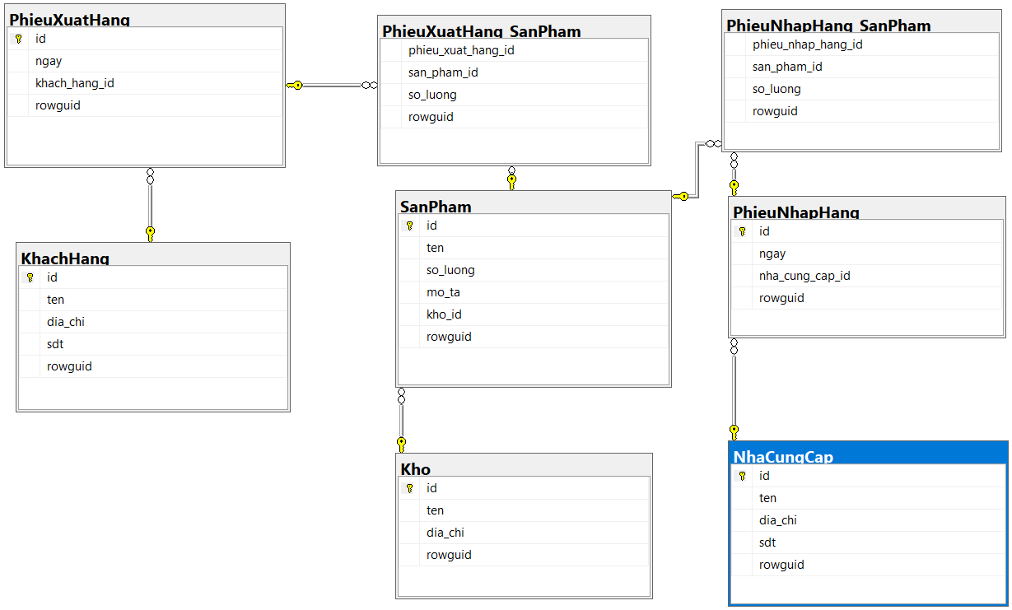

1. **Cài đặt**
   1. **Cài đặt SQL Server**

Truy cập vào đường link và tải bản developer (bên trái):

<https://www.microsoft.com/en-us/sql-server/sql-server-downloads>

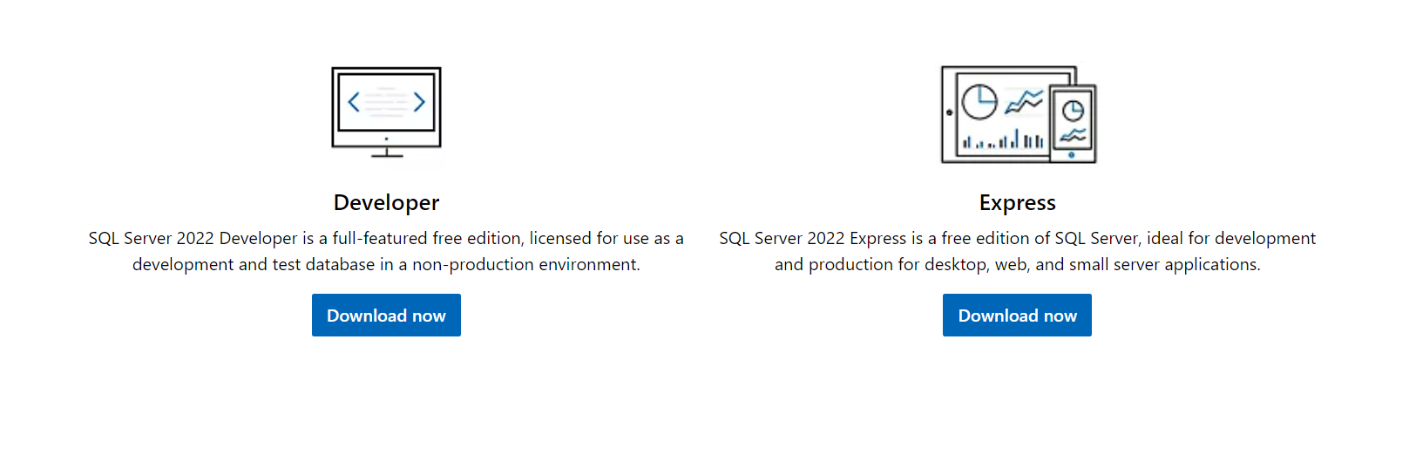

Mở file SQL2019-SSEI-Dev vừa tải về

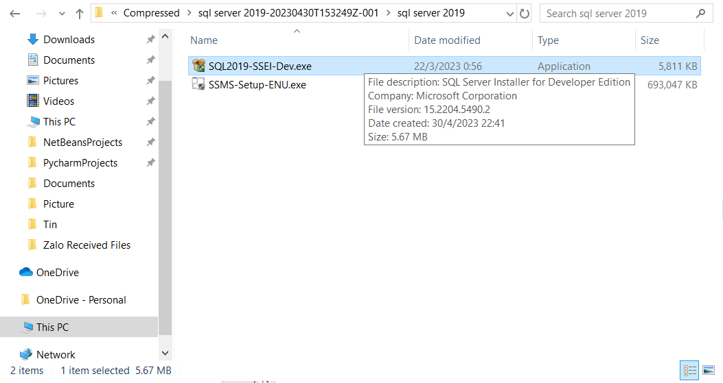

Chọn Custom

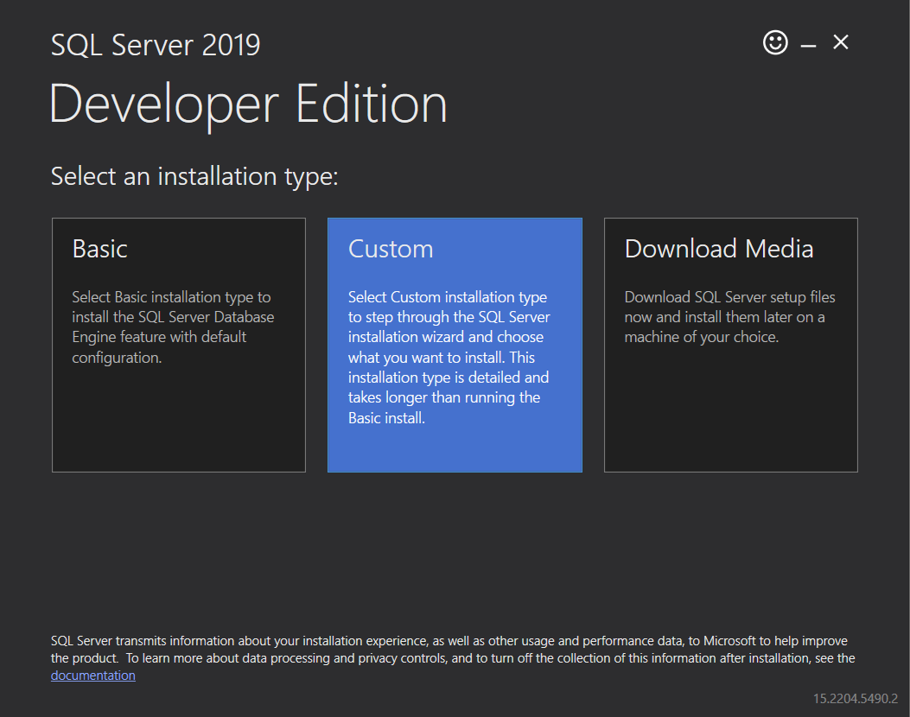

Chọn Install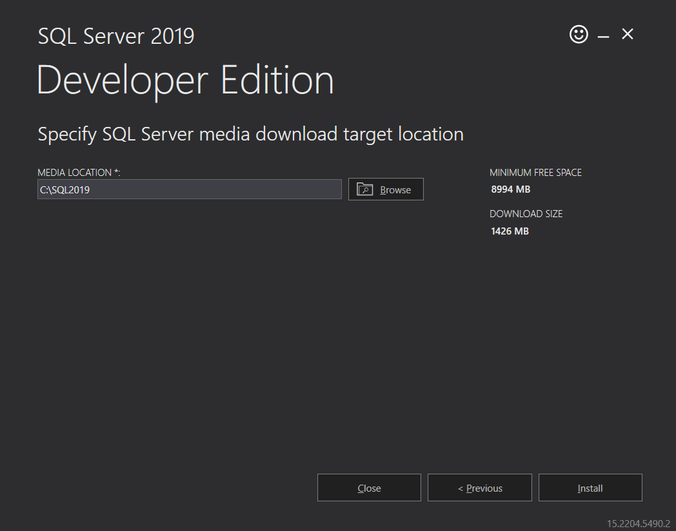

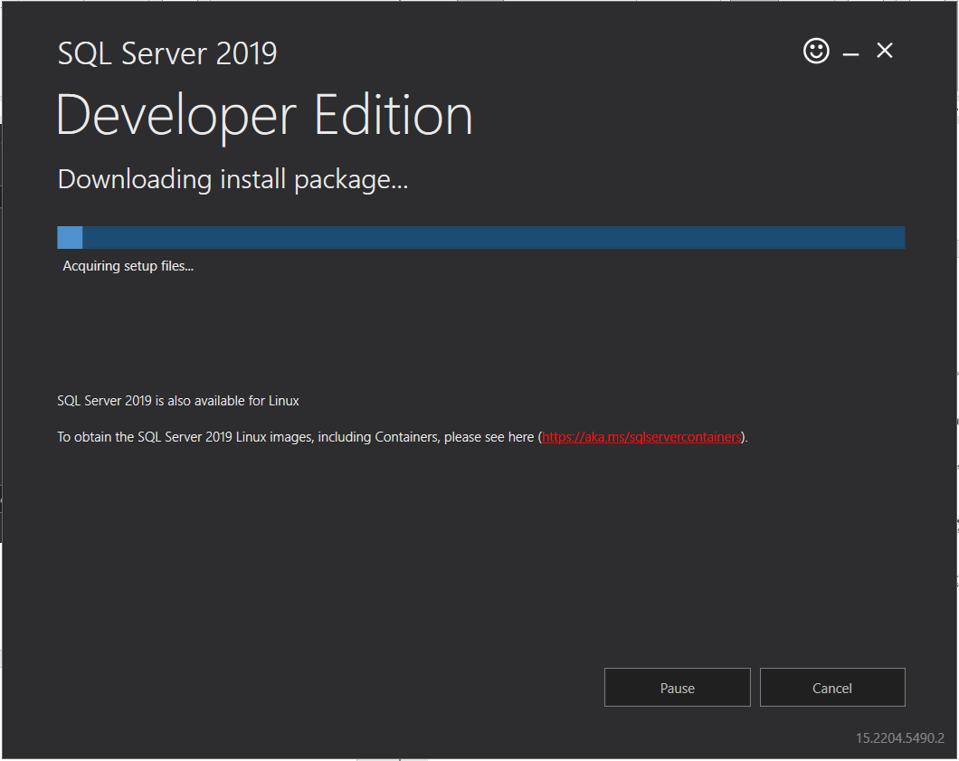

Installation 🡪 “New SQL Server stand-alone…”

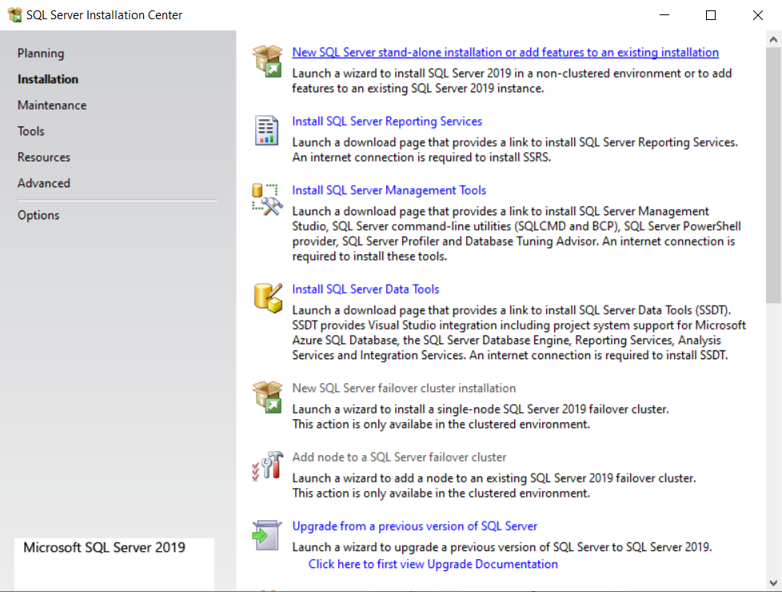

Next cho đến Installation Type.

Chọn “Perform a new installation of SQL Server 2019” 🡪 Next

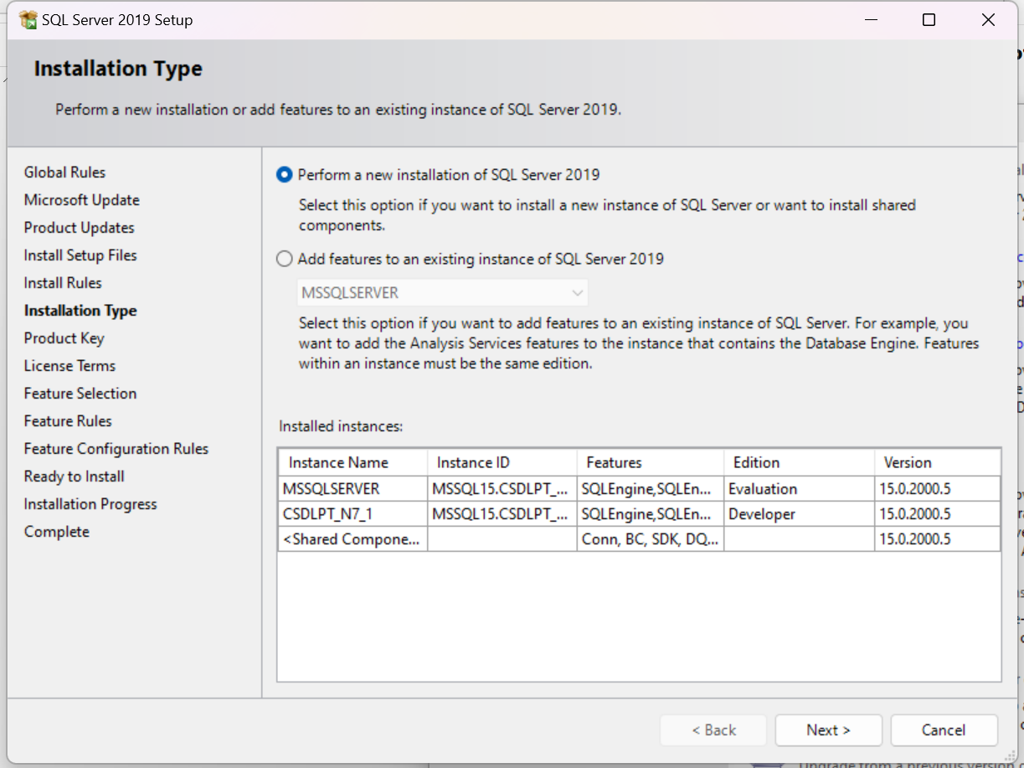

Chọn bản Evaluation 🡪 Next

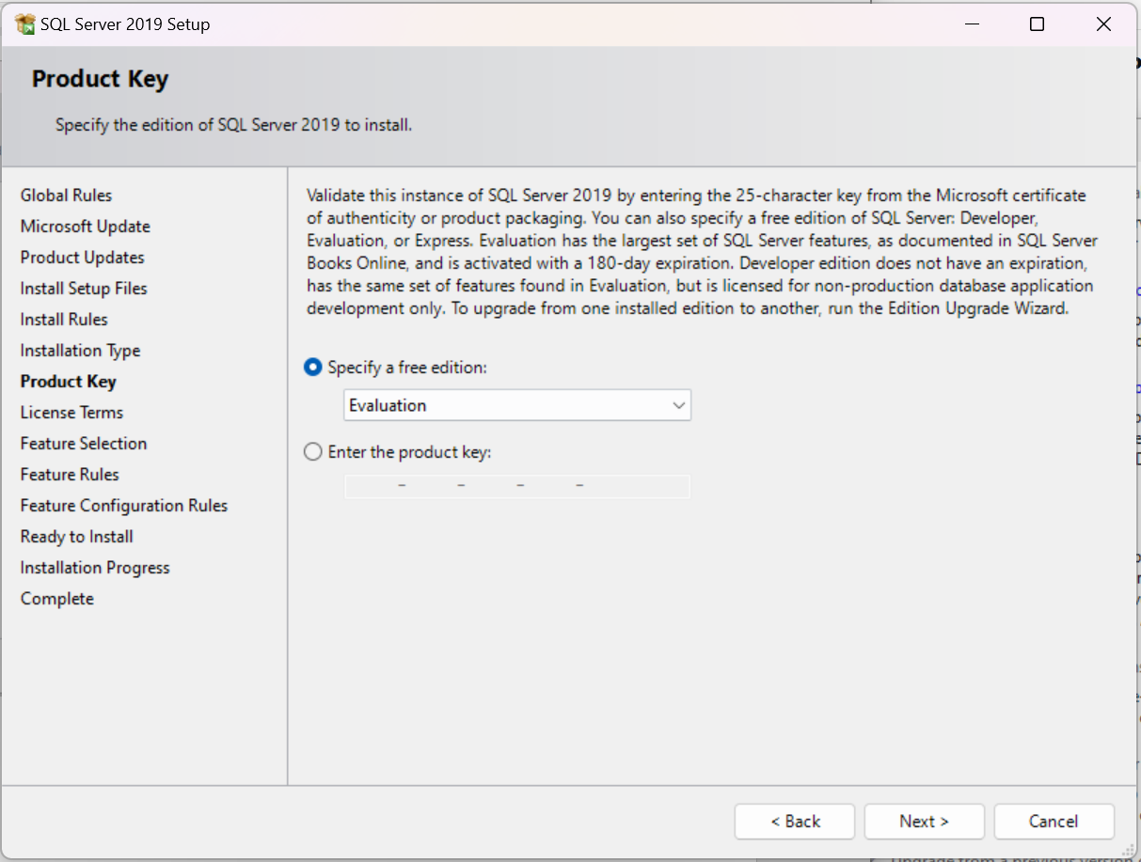

Chọn cài đặt như hình

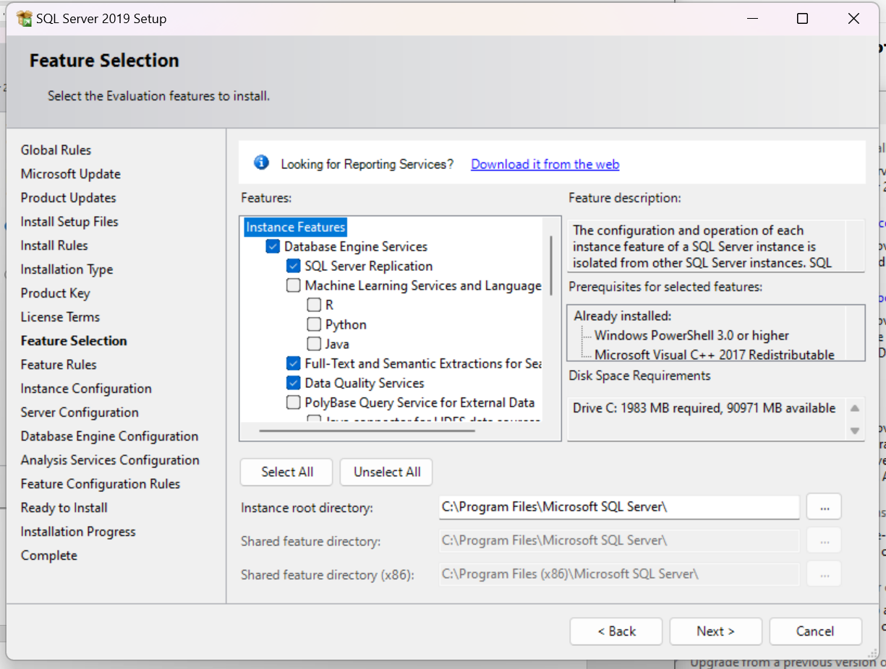

Đặt tên instance là CSDLPTNHOM7 🡪 Next

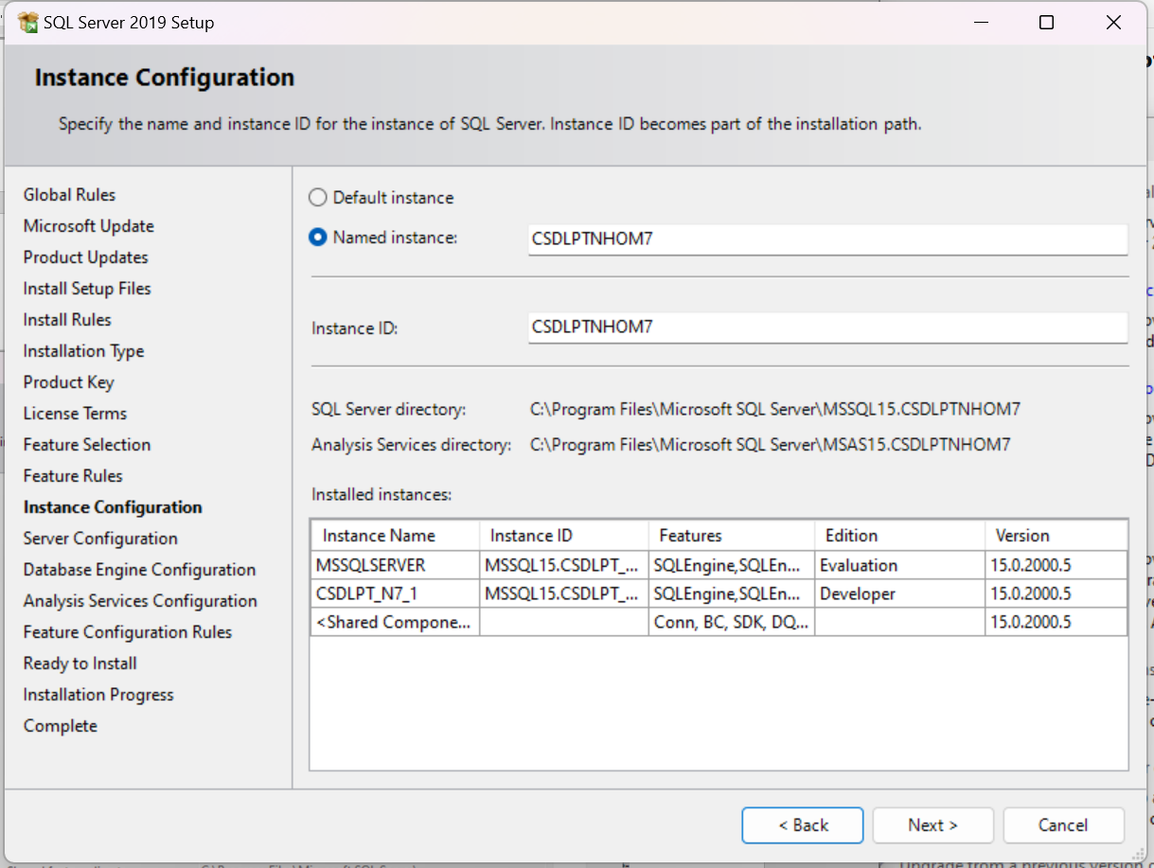

Server Configuration

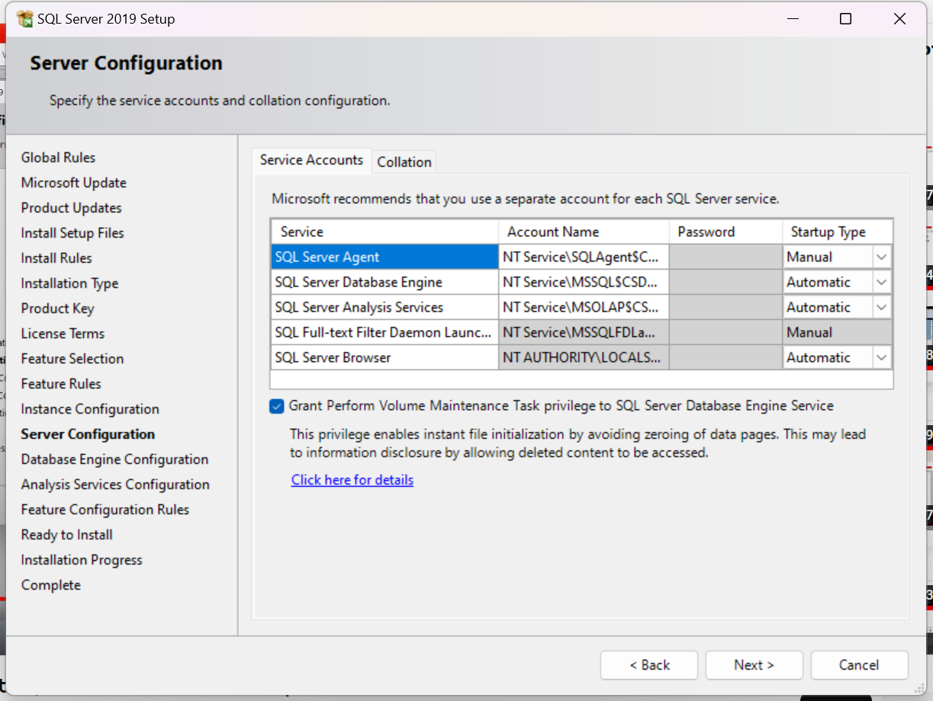

Chọn Mixed Mode, mật khẩu: 123456 🡪 Add Current User 🡪 Next

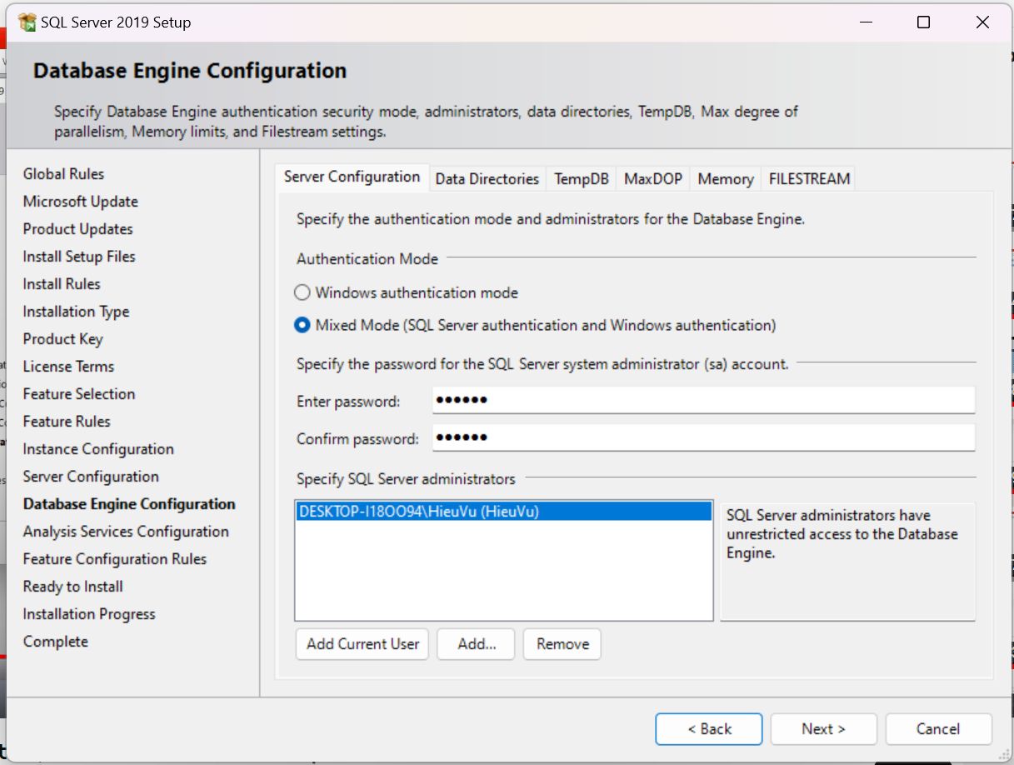

Chọn Add Current User 🡪 Next

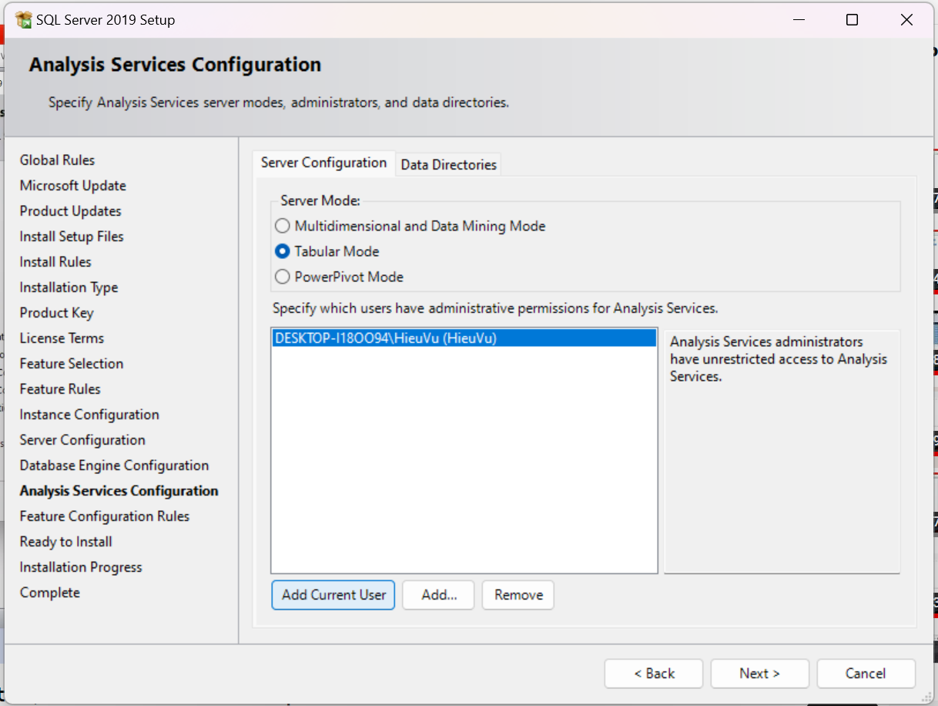

Chọn Install để cài đặt

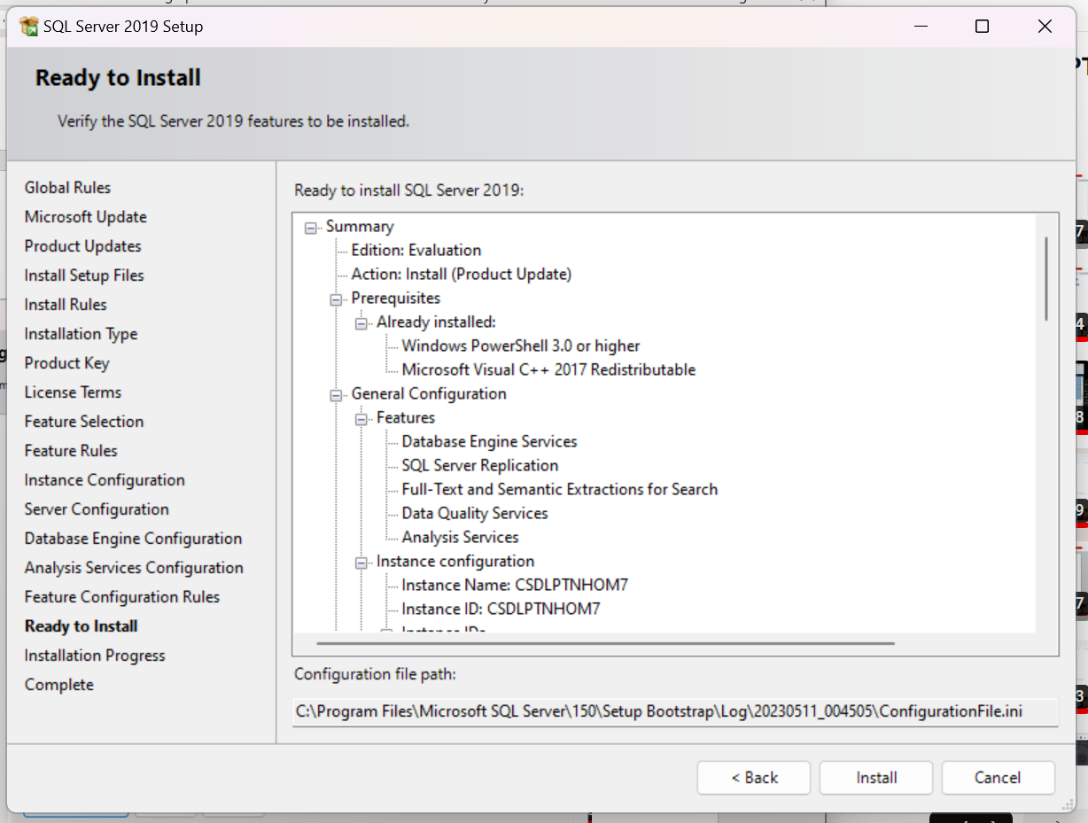

Màn hình hiện lên thông báo như sau nghĩa là đã cài đặt thành công:

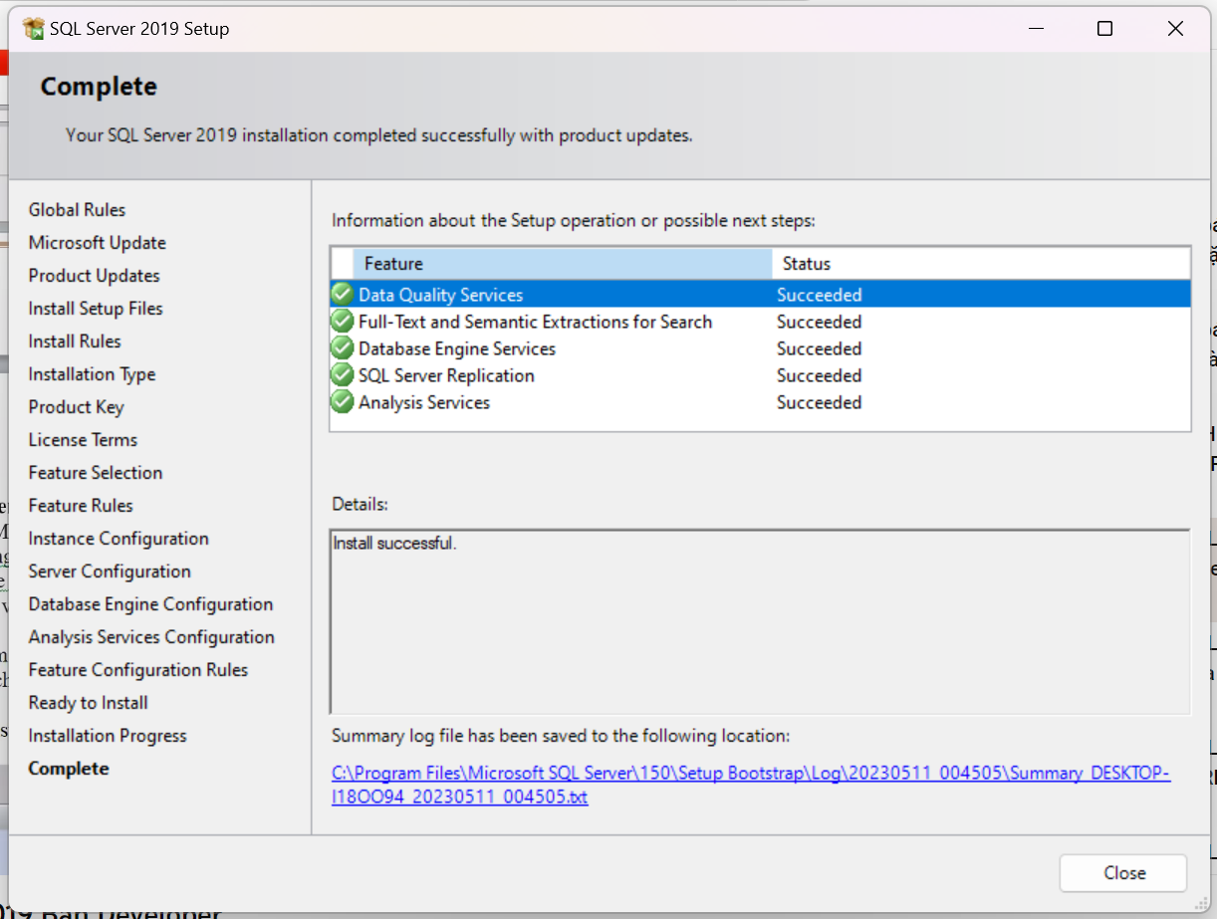

Sau khi cài đặt SQL Server thành công, tiếp tục cài SSMS.

* 1. **. Cài đặt SQL Server**

Chạy file SSMS-Setup-ENU.exe

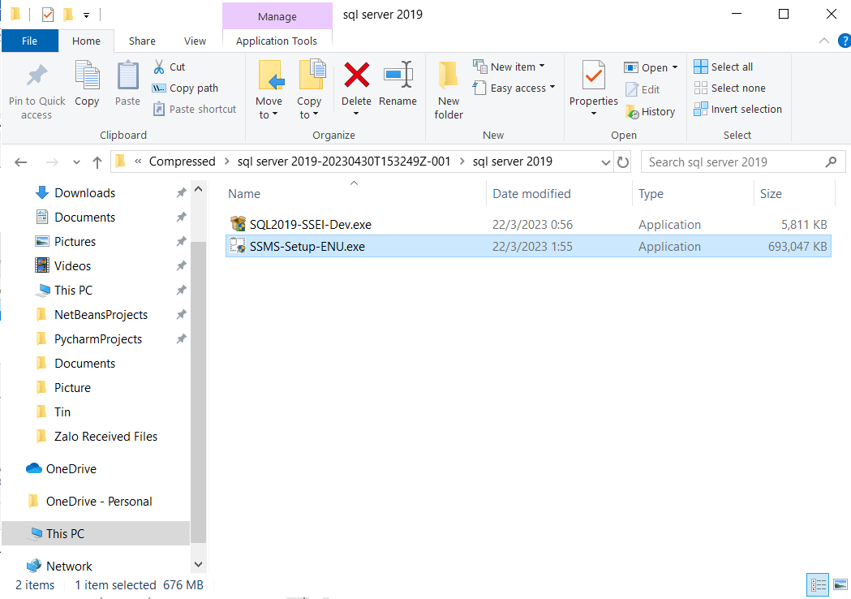

Khi giao diện cài đặt hiển thị chọn install. Cài dặt xong khởi động lại máy tính.

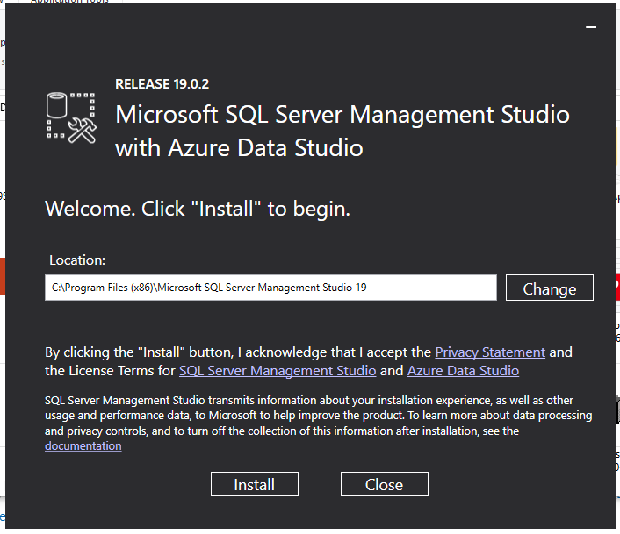

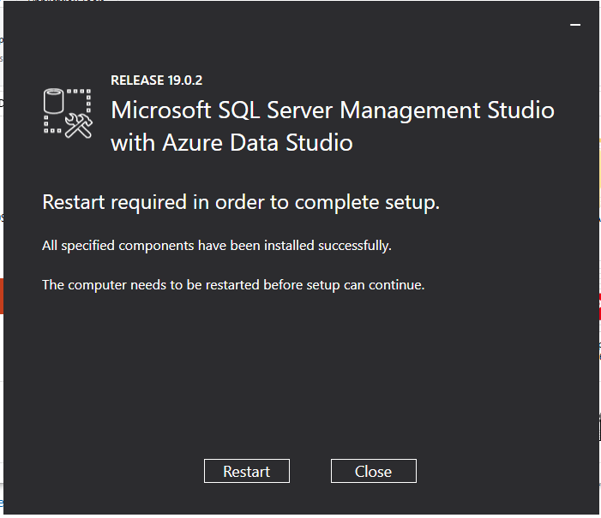

**4.3. Cài đặt tường lửa và port**

Thực hiện tắt tường lửa

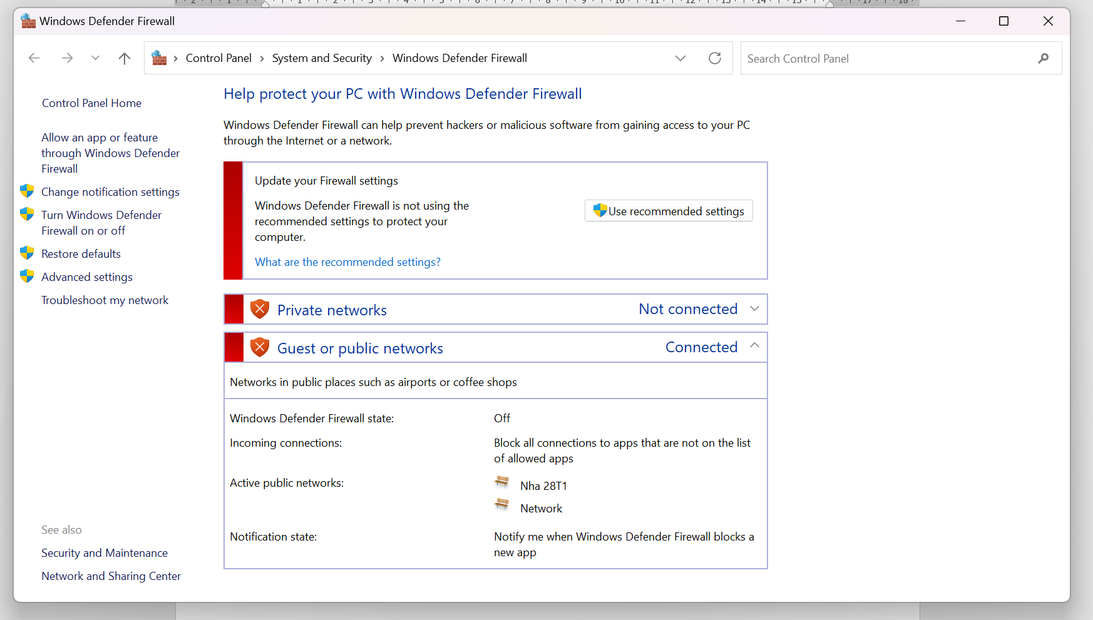

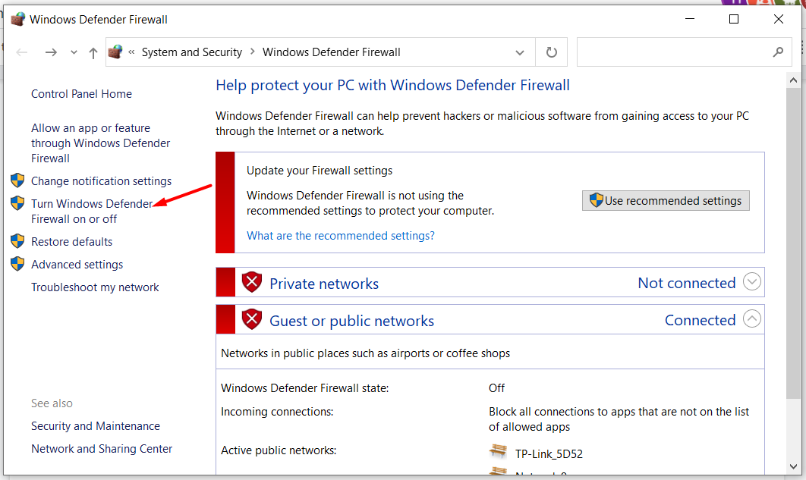Control Panel\System and Security\Windows Firewall

Click chọn theo mũi tên hướng dẫn

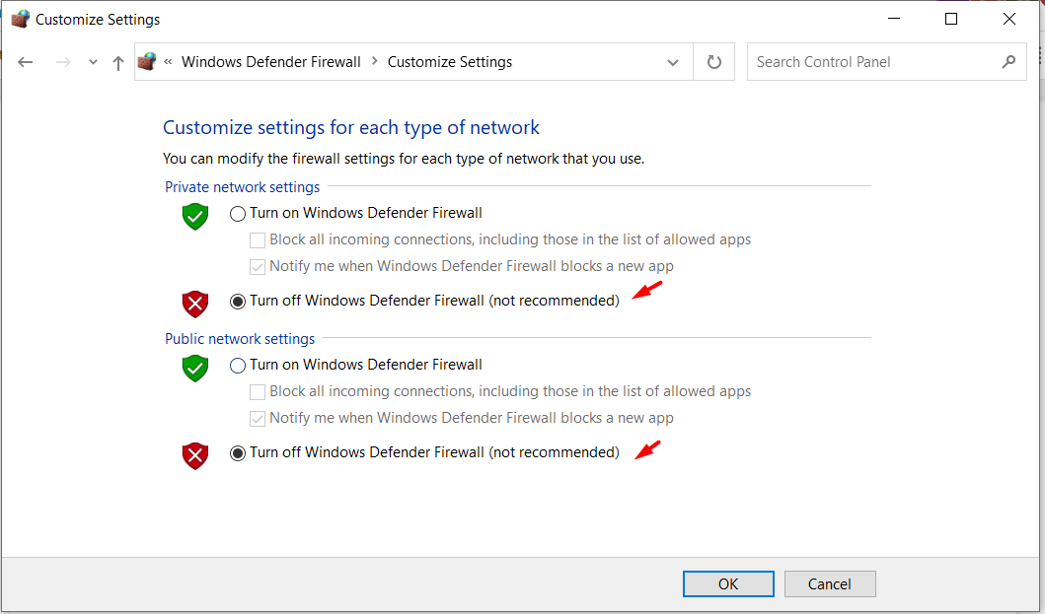

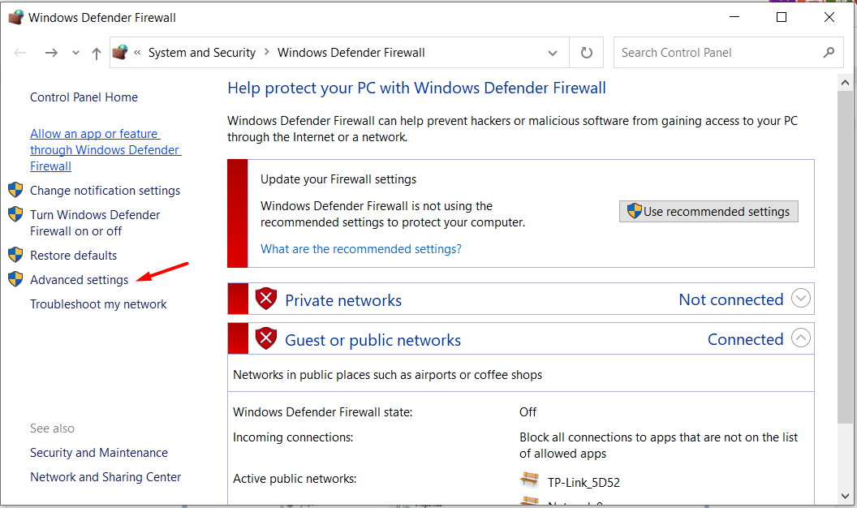Chọn “Advanced setting”

Chọn “Inbound Rules”

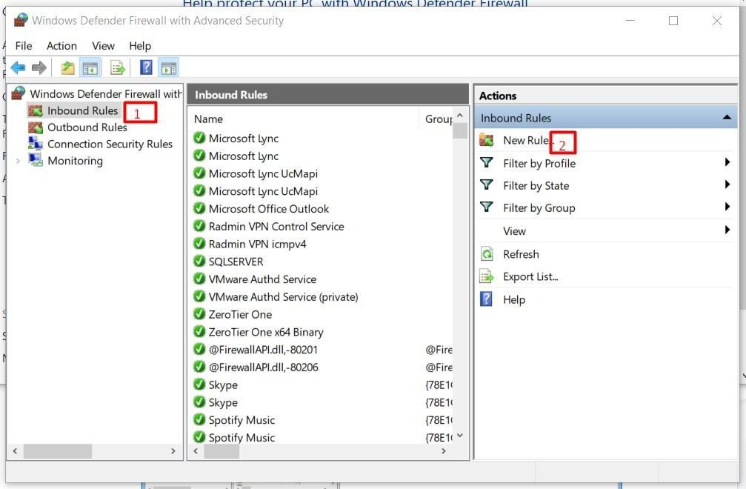

Chọn “Port” rồi chọn “Next”

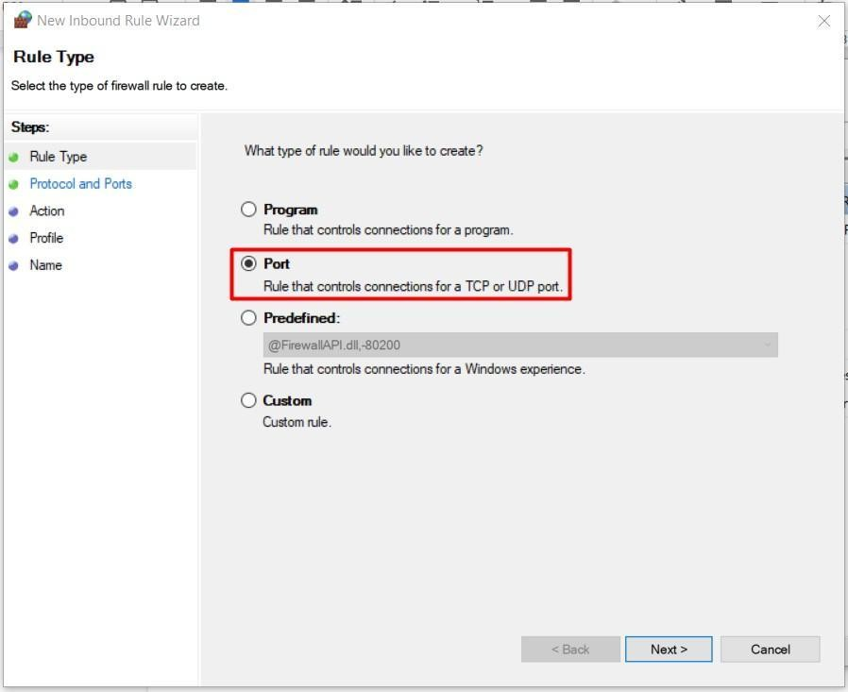

Chọn Next

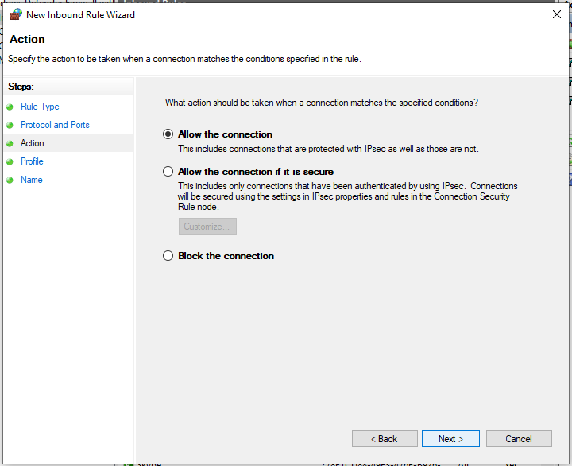

Chọn TCP , nhập cổng 1433 và đặt tên tcp_1433

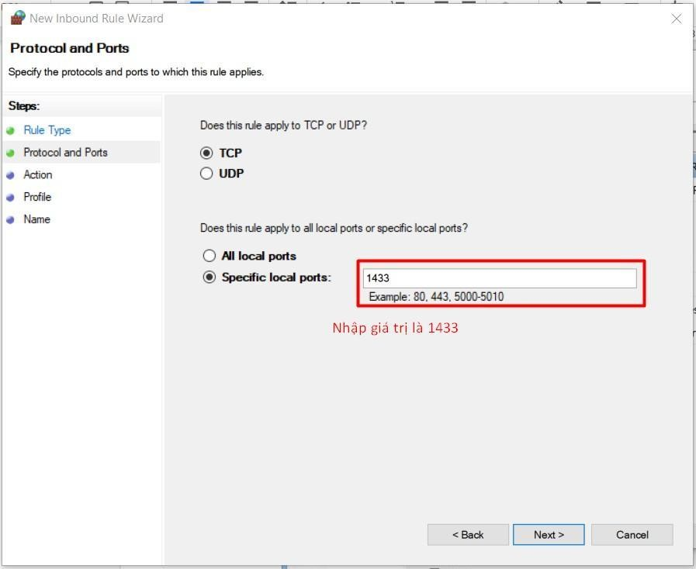

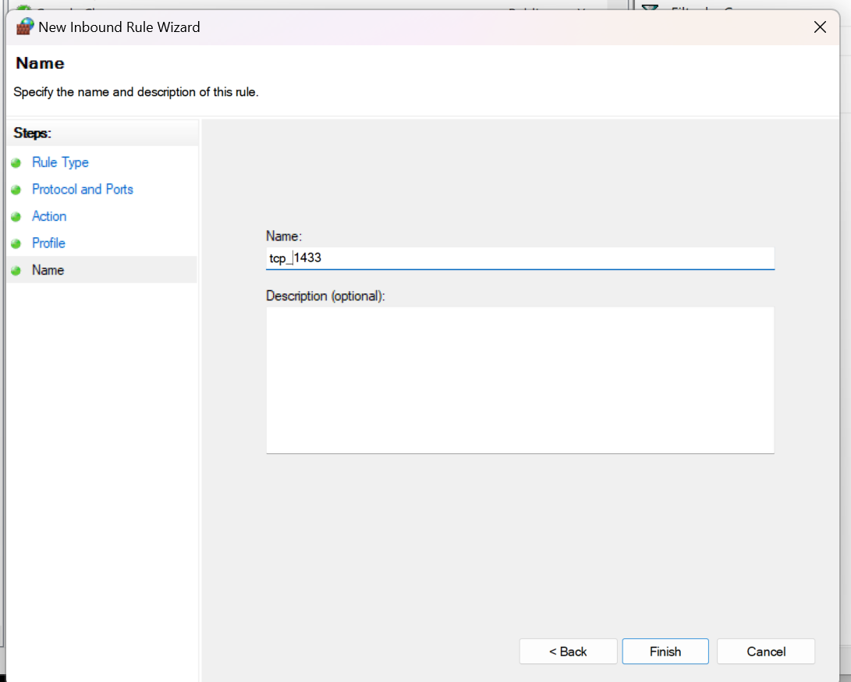

Làm tương tự để mở cổng UDP 1434, đặt tên là udp_1434

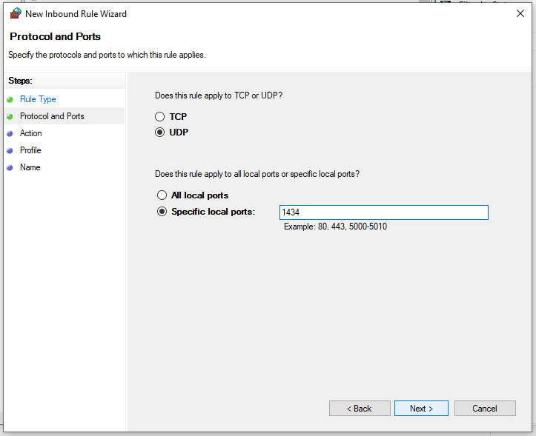

Tiếp tục chọn new Rule , chọn Program

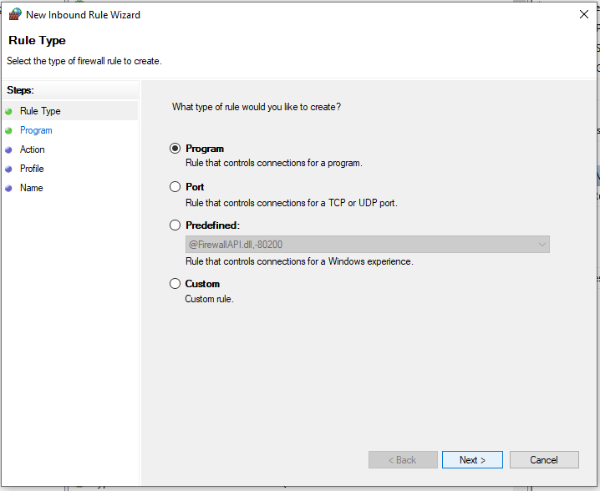

Chọn đường dẫn đến instance vừa tạo, chọn file sqlservr.exe

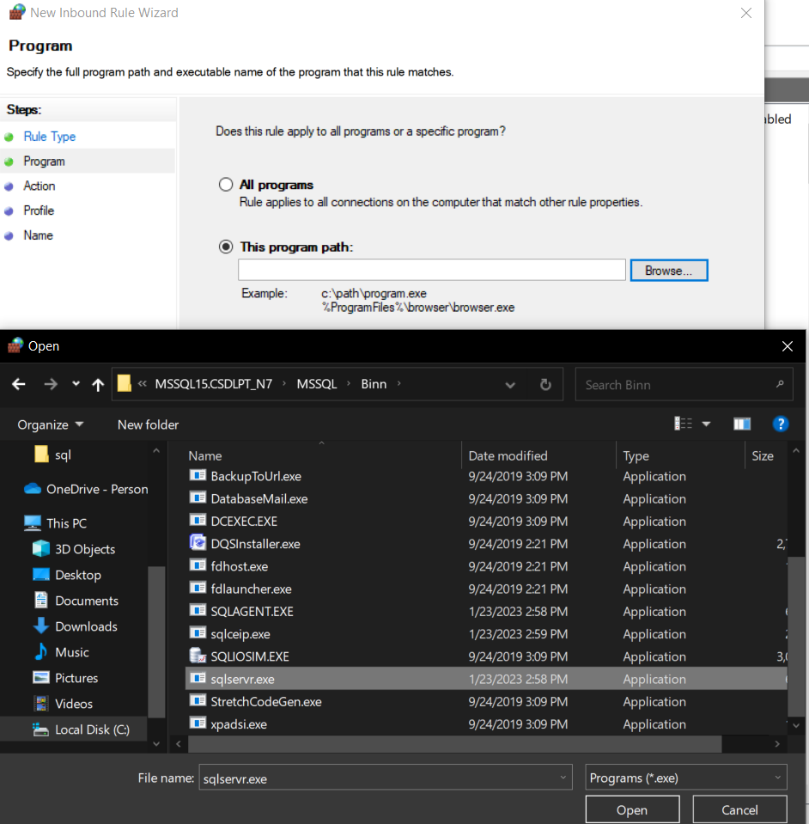

Đặt tên và bấm finish

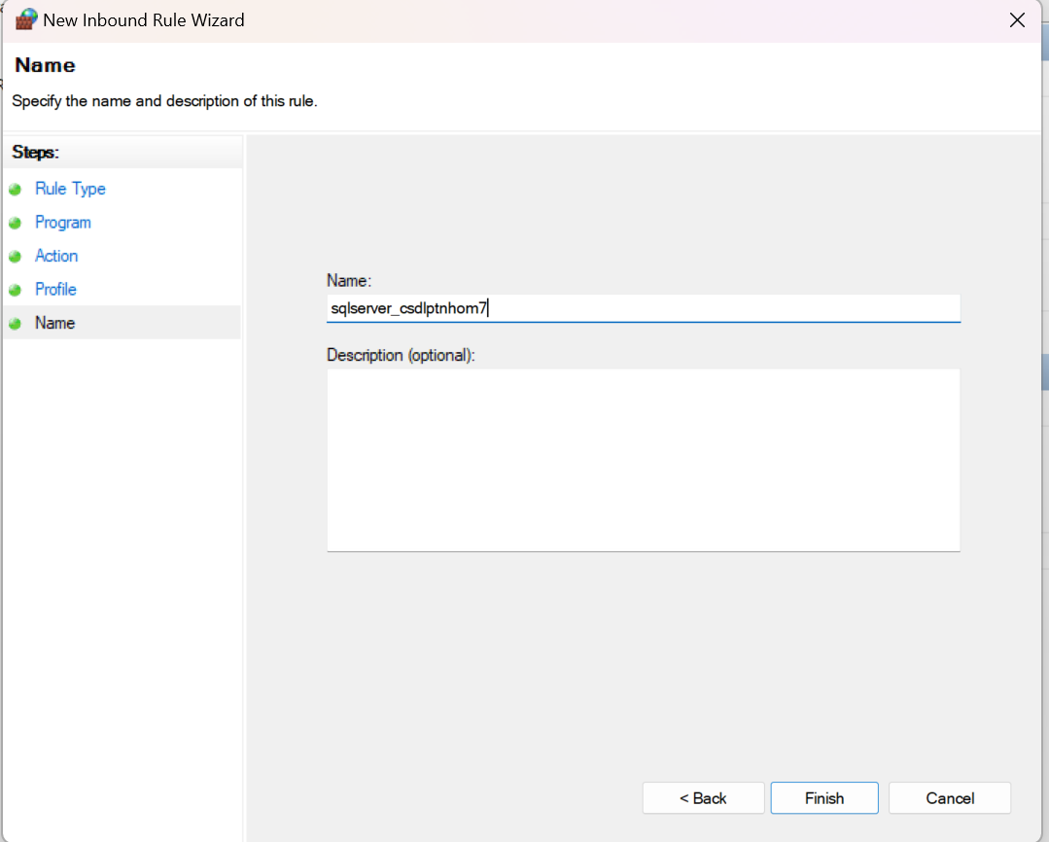

**4.3. Tạo thư mục phân tán**

Tạo 1 folder C:\REPLDATA để chứa các dữ liệu trao đổi trong quá trình update dữ liệu từ các phân mảnh về cơ sở dữ liệu gốc, và từ cơ sở dữ liệu gốc đến các phân mảnh

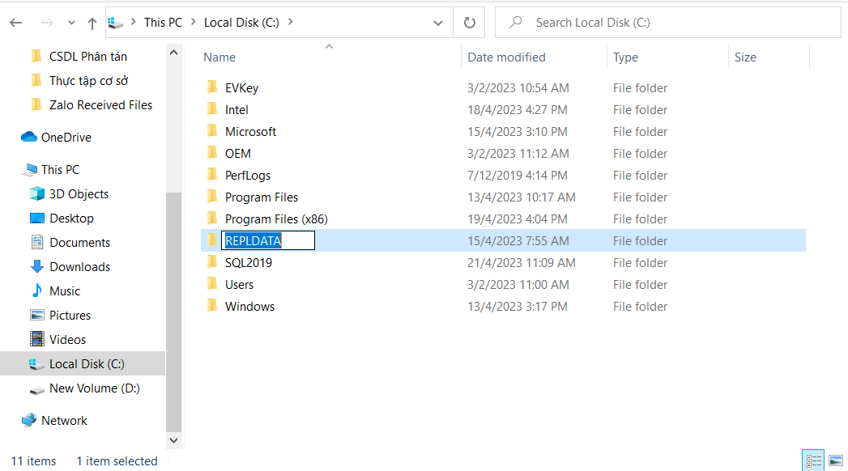

Click chuột phải vào folder REPLDATA > Properties

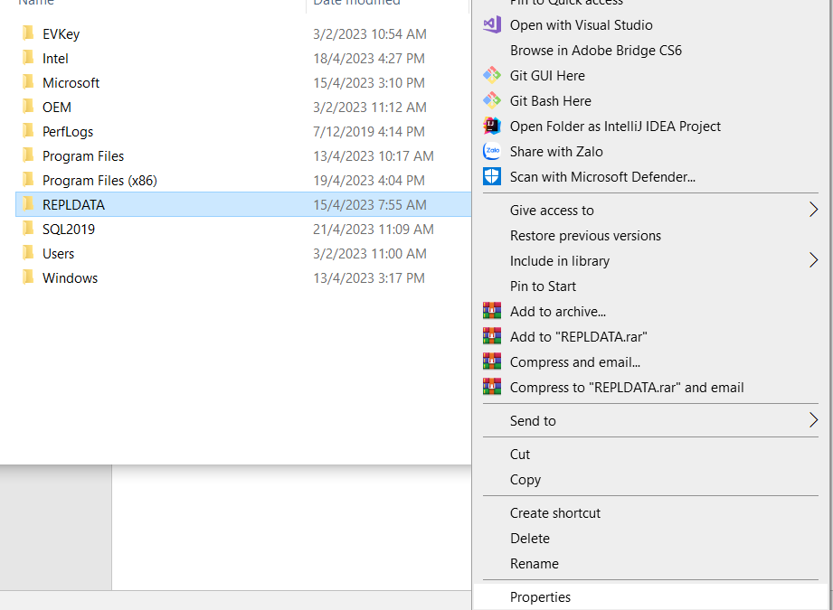

Chọn tab Sharing > Share

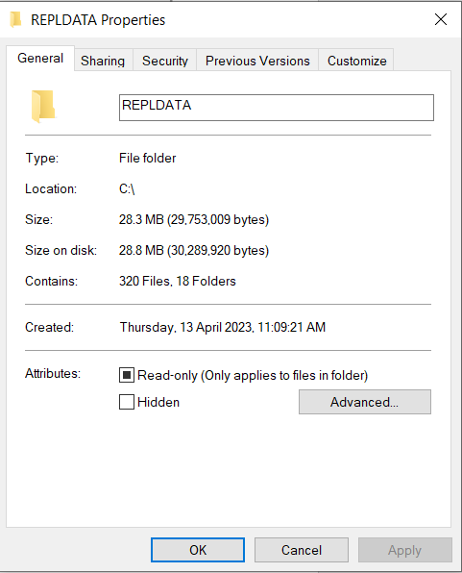

Chọn Everyone, click Add, và chọn quyền Read/Write như trong hình. Cuối cùng, click Share.

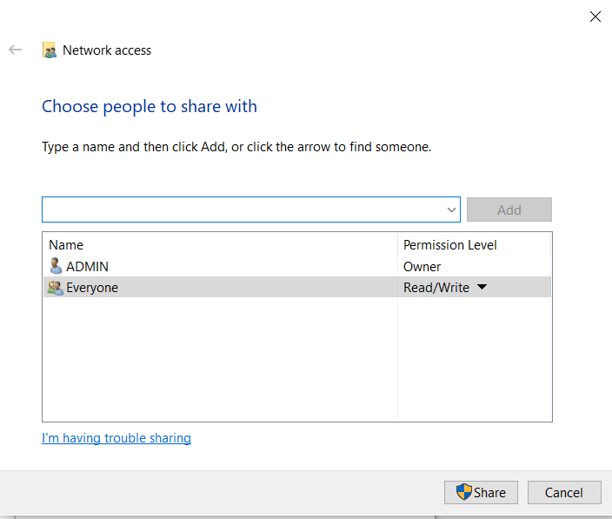

Chọn “Done”

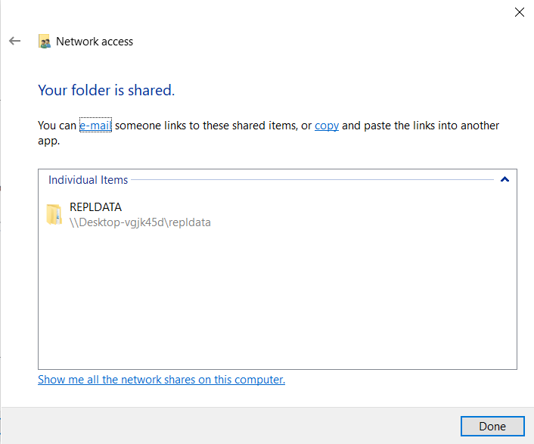

**4.4. Cài đặt Radmin VPN**

Phần mềm Radmin VPN là phần mềm dùng để tạo mạng riêng ảo (VPN). Cho phép thiết lập kết nối bảo mật giữa các máy tính qua internet như thể các máy tính này kết nối với nhau trên mạng LAN.

Cài đặt phần mềm Radmin VPN:

[Radmin VPN | Download Free VPN (radmin-vpn.com)](https://www.radmin-vpn.com/)

Mở file .exe vừa tải về

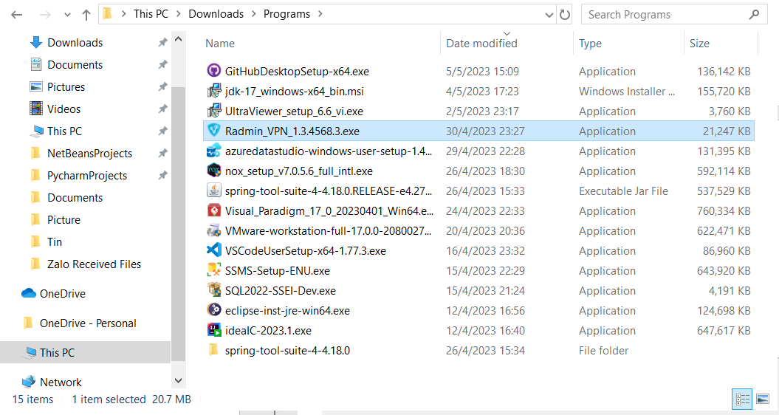

Thực hiện cài đặt Radmin VPN

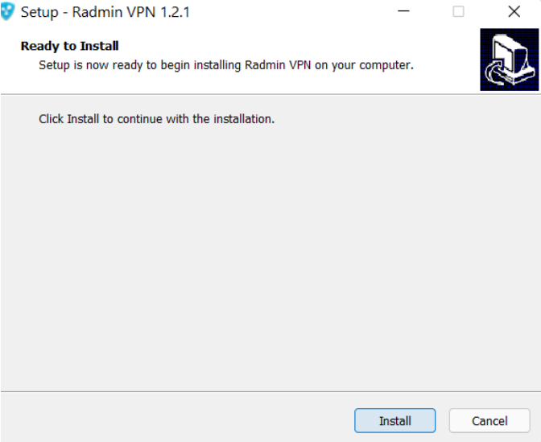

Sau khi cài đặt xong, máy chủ sẽ tạo network có thông tin như hình dưới, mật khẩu: 123456.

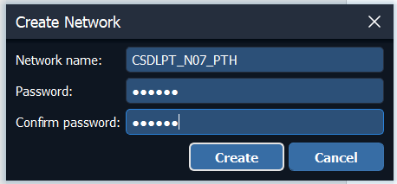

Sau đó các máy trạm sẽ tham gia vào mạng thông qua network name và password.

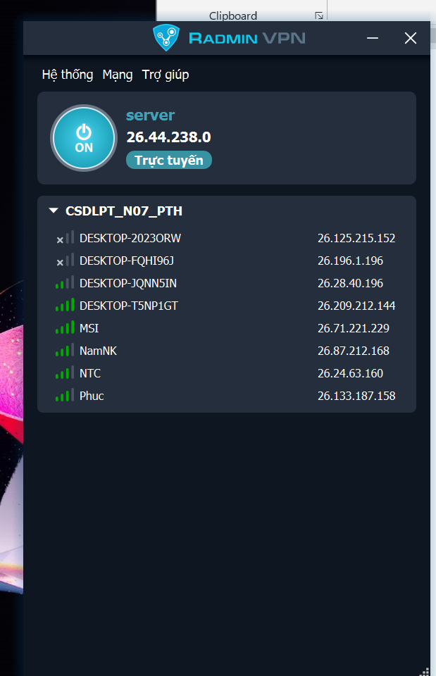

**4.5. Cài đặt cổng SQL cho phép các máy trạm kết nối database từ xa**

Mở Sql Server Configuration Manager để cấu hình IP cho từng máy

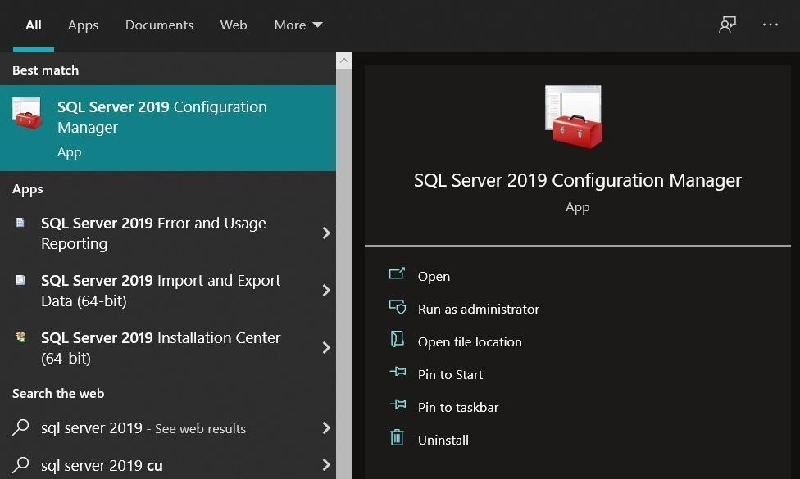

Chọn CSDL vừa tạo ở SQL Server Network Configuration, chuột phải vào TCP/IP, chọn properties.

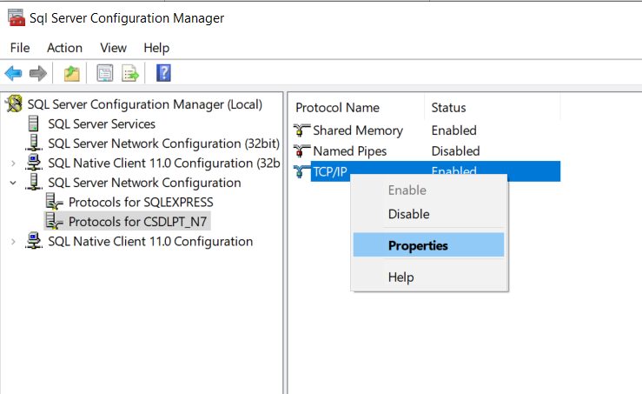

Đặt IP1 là IP máy chủ, các IP còn lại là địa chỉ IP của các máy trạm. 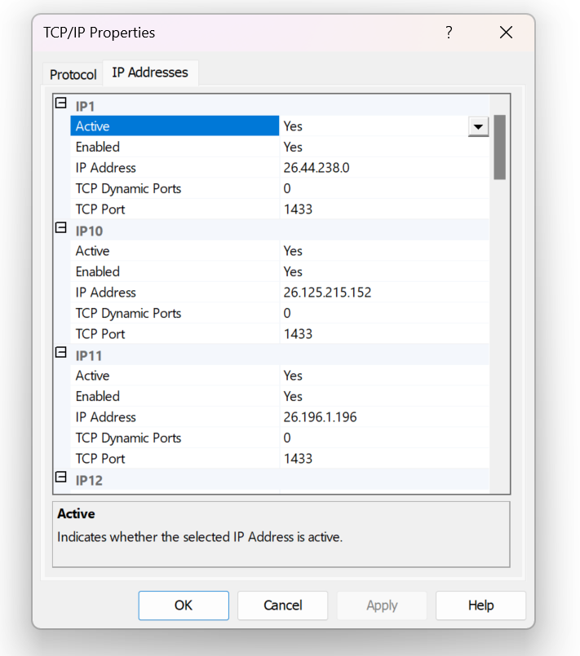

Tại IPAll, đặt cổng TCP Port là 1433, bấm OK.

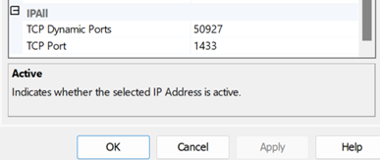

**4.6. Tạo bảng và insert data**

**Tạo bảng**

CREATE TABLE [Kho] (

[id] nvarchar(255) PRIMARY KEY,

[ten] nvarchar(255),

[dia_chi] nvarchar(255)

)

GO

CREATE TABLE [NhaCungCap] (

[id] nvarchar(255) PRIMARY KEY,

[ten] nvarchar(255),

[dia_chi] nvarchar(255),

[sdt] nvarchar(255)

)

GO

CREATE TABLE [KhachHang] (

[id] nvarchar(255) PRIMARY KEY,

[ten] nvarchar(255),

[dia_chi] nvarchar(255),

[sdt] nvarchar(255)

)

GO

CREATE TABLE [SanPham] (

[id] nvarchar(255) PRIMARY KEY,

[ten] nvarchar(255),

[so_luong] decimal,

[mo_ta] nvarchar(255),

[kho_id] nvarchar(255)

)

GO

CREATE TABLE [PhieuNhapHang] (

[id] nvarchar(255) PRIMARY KEY,

[ngay] datetime,

[nha_cung_cap_id] nvarchar(255)

)

GO

CREATE TABLE [PhieuNhapHang_SanPham] (

[phieu_nhap_hang_id] nvarchar(255),

[san_pham_id] nvarchar(255),

[so_luong] decimal

)

GO

CREATE TABLE [PhieuXuatHang] (

[id] nvarchar(255) PRIMARY KEY,

[ngay] datetime,

[khach_hang_id] nvarchar(255)

)

GO

CREATE TABLE [PhieuXuatHang_SanPham] (

[phieu_xuat_hang_id] nvarchar(255),

[san_pham_id] nvarchar(255),

[so_luong] decimal

)

GO

ALTER TABLE [PhieuNhapHang] ADD FOREIGN KEY ([nha_cung_cap_id]) REFERENCES [NhaCungCap] ([id])

GO

ALTER TABLE [PhieuNhapHang_SanPham] ADD FOREIGN KEY ([phieu_nhap_hang_id]) REFERENCES [PhieuNhapHang] ([id])

GO

ALTER TABLE [PhieuNhapHang_SanPham] ADD FOREIGN KEY ([san_pham_id]) REFERENCES [SanPham] ([id])

GO

ALTER TABLE [PhieuXuatHang] ADD FOREIGN KEY ([khach_hang_id]) REFERENCES [KhachHang] ([id])

GO

ALTER TABLE [PhieuXuatHang_SanPham] ADD FOREIGN KEY ([phieu_xuat_hang_id]) REFERENCES [PhieuXuatHang] ([id])

GO

ALTER TABLE [PhieuXuatHang_SanPham] ADD FOREIGN KEY ([san_pham_id]) REFERENCES [SanPham] ([id])

GO

ALTER TABLE [SanPham] ADD FOREIGN KEY ([kho_id]) REFERENCES [Kho] ([id])

GO

**Insert data tại 1 chi nhánh**

insert into sanpham values

('DN_SP001','Dau n', 1000, 'sefbs', 'DN',NEWID()),

('DN_SP002','Dau goi ', 2000, 'avav','DN', NEWID()),

('DN_SP003','Dau xa', 2000, 'arvfvav', 'DN', NEWID()),

('DN_SP004','Sua chua vinamilk', 5000, 'earvef', 'DN', NEWID()),

('DN_SP005','sua chua TH', 5000, 'aervfd', 'DN', NEWID()),

('DN_SP006','Kem Trang Tien', 10000, 'ervervr', 'DN', NEWID()),

('DN_SP007','Mam Nam Ngu', 500, 'ervd', 'DN', NEWID()),

('DN_SP008','Mam tom', 1000, 'ervd', 'DN', NEWID()),

('DN_SP009','Mam chinsu', 500, 'nwwrg', 'DN', NEWID()),

('DN_SP010','Banh cosi', 2000, 'nhwrgnyntnty', 'DN', NEWID()),

('DN_SP011','Keo mut', 10000, 'nsfvere', 'DN', NEWID()),

('DN_SP012','Banh oreo', 500, 'navdfv', 'DN', NEWID()),

('DN_SP013','banh kremo', 700, 'nhaerbrb', 'DN', NEWID()),

('DN_SP014','Banh bong lan ', 300, 'nwrebfdhoi', 'DN', NEWID()),

('DN_SP015','Mi chinh', 2000, 'nserghsergsoi', 'DN', NEWID()),

('DN_SP016','Hat nem', 4500, 'srghwerervsvoi', 'DN', NEWID()),

('DN_SP017','Dau Hao', 3000, 'nharwerumuymui', 'DN', NEWID()),

('DN_SP018','Muoi IOT', 12000, 'nhanwrvi', 'DN', NEWID()),

('DN_SP019','Sup', 1300, 'nhauimungfi', 'DN', NEWID()),

('DN_SP020','Tieu bac', 9000, 'serx', 'DN',NEWID())

GO

insert into KhachHang values

('DN_KH001','Vu Minh Hieu', 'Ha Noi', '01000001', NEWID()),

('DN_KH002','Vu Minh Khoa', 'Ha Noi', '01000002', NEWID()),

('DN_KH003','Vu Minh Chau', 'Ha Noi', '01000003', NEWID()),

('DN_KH004','Vu Minh Nam', 'Ha Noi', '01000004', NEWID()),

('DN_KH005','Vu Minh Quan', 'Ha Noi', '01000005', NEWID())

GO

insert into NhaCungCap values

('DN_NCC001','Nguyen Thi Ly', 'Ha Noi', '02000001', NEWID()),

('DN_NCC002','Nguyen Thi Tra', 'Ha Noi', '02000002', NEWID()),

('DN_NCC003','Nguyen Thi Hoa', 'Ha Noi', '02000003', NEWID()),

('DN_NCC004','Nguyen Thi Ngoc', 'Ha Noi', '02000004', NEWID()),

('DN_NCC005','Nguyen Thi Tra My', 'Ha Noi', '02000005', NEWID())

GO

insert into PhieuNhapHang values

('DN-PNH001','2022-06-13 10:30:00','DN_NCC001',NEWID()),

('DN-PNH002','2022-06-14 10:30:00','DN_NCC002',NEWID()),

('DN-PNH003','2022-06-15 10:30:00','DN_NCC003',NEWID()),

('DN-PNH004','2022-06-16 10:30:00','DN_NCC004',NEWID()),

('DN-PNH005','2022-06-17 10:30:00','DN_NCC005',NEWID())

GO

insert into PhieuNhapHang_SanPham values

('DN-PNH001','DN_SP001', 1000,NEWID()),

('DN-PNH001','DN_SP002', 2000, NEWID()),

('DN-PNH001','DN_SP003', 2000, NEWID()),

('DN-PNH001','DN_SP004', 5000, NEWID()),

('DN-PNH002','DN_SP005', 5000, NEWID()),

('DN-PNH002','DN_SP006', 10000, NEWID()),

('DN-PNH002','DN_SP007', 500, NEWID()),

('DN-PNH002','DN_SP008', 1000, NEWID()),

('DN-PNH003','DN_SP009', 500, NEWID()),

('DN-PNH003','DN_SP010', 2000, NEWID()),

('DN-PNH003','DN_SP011', 10000, NEWID()),

('DN-PNH003','DN_SP012', 500, NEWID()),

('DN-PNH004','DN_SP013', 700, NEWID()),

('DN-PNH004','DN_SP014', 300, NEWID()),

('DN-PNH004','DN_SP015', 2000, NEWID()),

('DN-PNH004','DN_SP016', 4500, NEWID()),

('DN-PNH005','DN_SP017',3000, NEWID()),

('DN-PNH005','DN_SP018', 12000, NEWID()),

('DN-PNH005','DN_SP019', 1300, NEWID()),

('DN-PNH005','DN_SP020', 9000,NEWID())

GO

insert into PhieuXuatHang values

('DN-PXH001','2023-05-14 10:30:00','DN_KH001',NEWID()),

('DN-PXH002','2023-05-14 10:30:00','DN_KH002',NEWID()),

('DN-PXH003','2023-05-14 10:30:00','DN_KH003',NEWID()),

('DN-PXH004','2023-05-14 10:30:00','DN_KH004',NEWID()),

('DN-PXH005','2023-05-14 10:30:00','DN_KH005',NEWID())

GO

insert into PhieuXuatHang_SanPham values

('DN-PXH001','DN_SP001', 10,NEWID()),

('DN-PXH001','DN_SP002', 20, NEWID()),

('DN-PXH001','DN_SP003', 20, NEWID()),

('DN-PXH001','DN_SP004', 50, NEWID()),

('DN-PXH002','DN_SP005', 50, NEWID()),

('DN-PXH002','DN_SP006', 10, NEWID()),

('DN-PXH002','DN_SP007', 50, NEWID()),

('DN-PXH002','DN_SP008', 10, NEWID()),

('DN-PXH003','DN_SP009', 50, NEWID()),

('DN-PXH003','DN_SP010', 20, NEWID()),

('DN-PXH003','DN_SP011', 10, NEWID()),

('DN-PXH003','DN_SP012', 50, NEWID()),

('DN-PXH004','DN_SP013', 70, NEWID()),

('DN-PXH004','DN_SP014', 30, NEWID()),

('DN-PXH004','DN_SP015', 20, NEWID()),

('DN-PXH004','DN_SP016', 45, NEWID()),

('DN-PXH005','DN_SP017',30, NEWID()),

('DN-PXH005','DN_SP018', 12, NEWID()),

('DN-PXH005','DN_SP019', 13, NEWID()),

('DN-PXH005','DN_SP020', 90,NEWID())

GO

Các chi nhánh khác thực hiện tương tự.

**4.7. Bật Server Agent và Configure Distribution**

Mở SQL Server và thực hiện việc đăng nhập

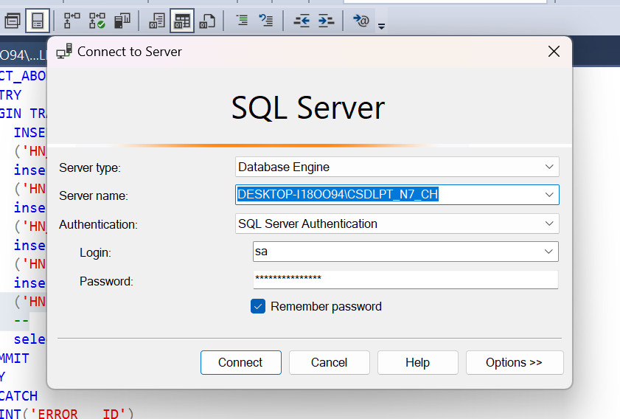

Sau khi đăng nhập, chọn mục SQL Server Agent-> Click chuột phải -> Chọn Start

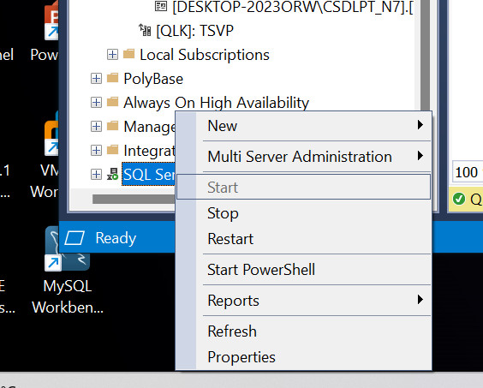

Sau khi chạy Agent,tiếp theo chọn mục Replication -> Click chuột phải chọn Configure Distribution

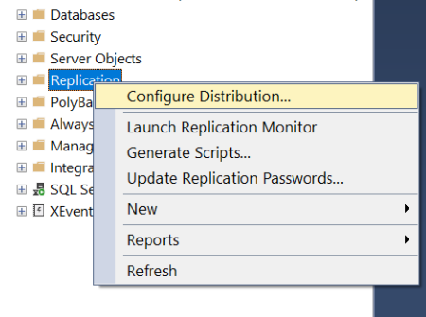

Tiếp tục thực hiện các thao tác Next đến Snapshot Folder

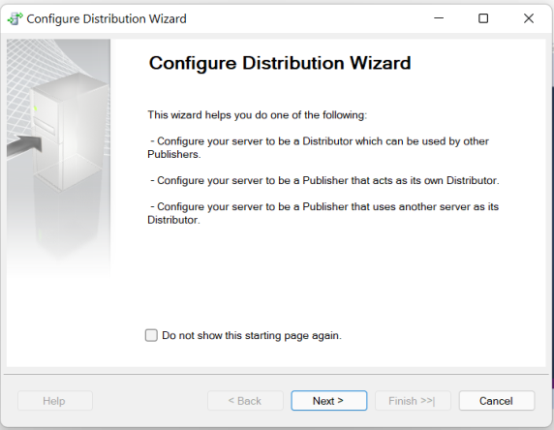

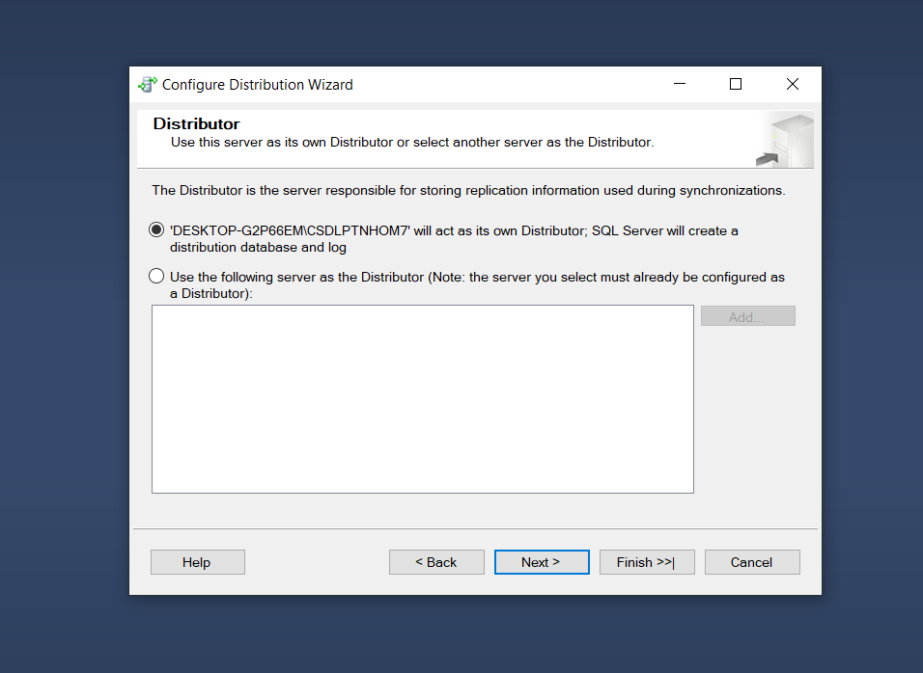

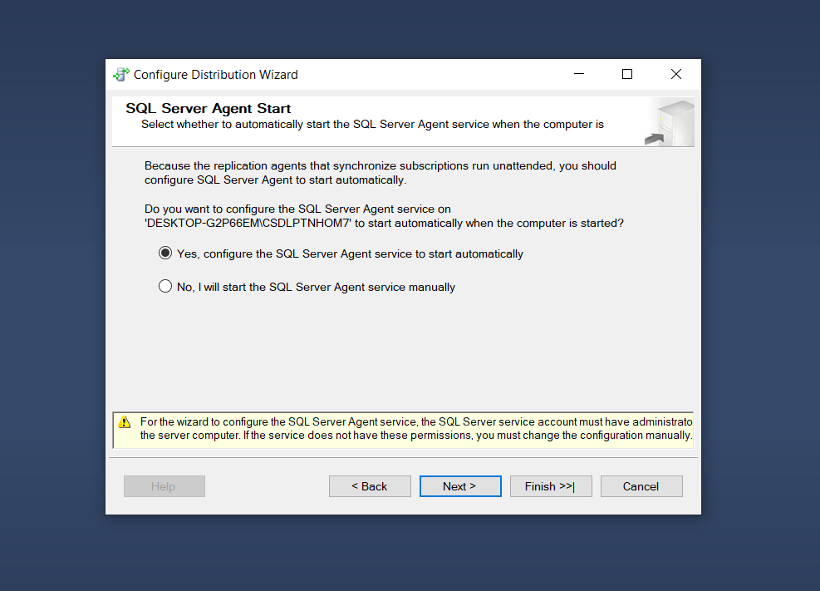

Điền đường dẫn của folder REPLDATA tạo trước đó -> ấn Next

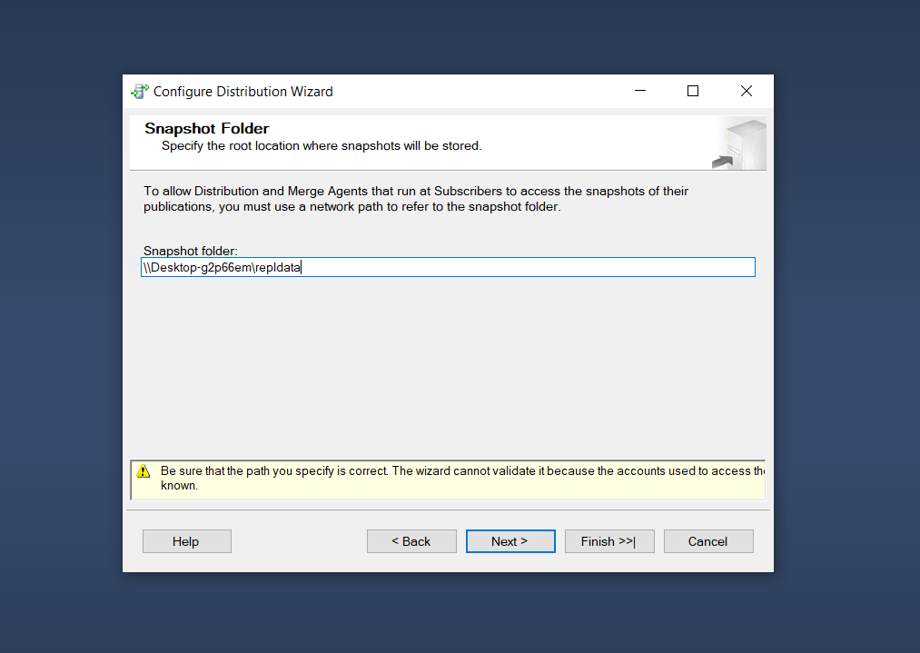

Đặt tên -> Next

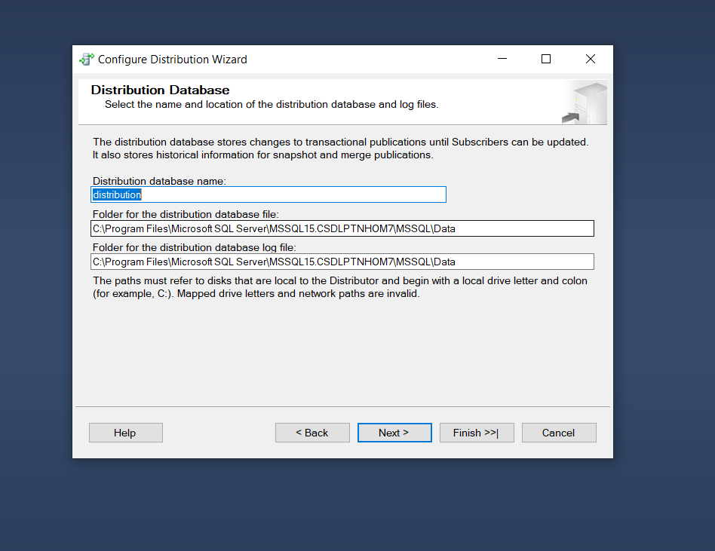

Chọn Next -> Finish.

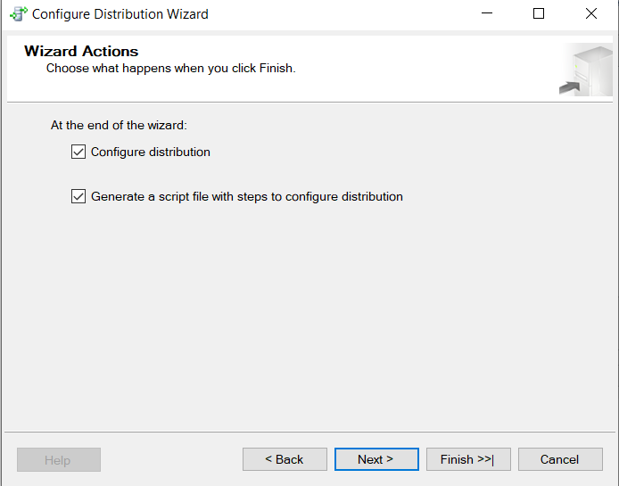

**4.7. Tiến hành phân mảnh**

Tạo phân mảnh

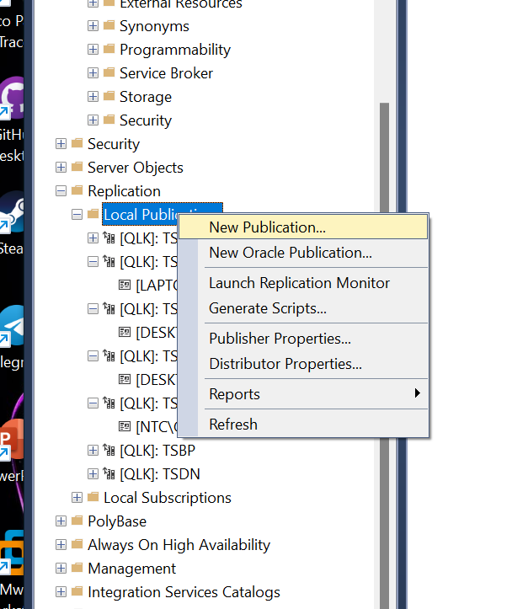

Chọn new publication

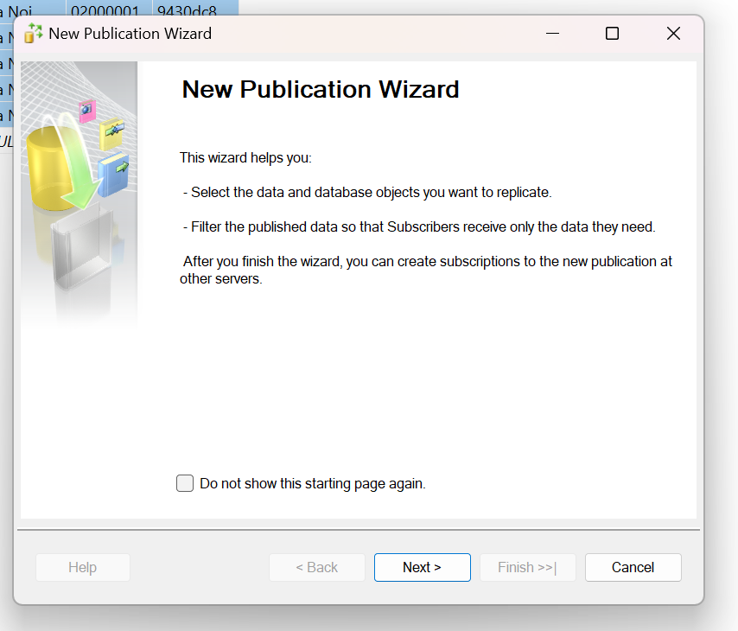

Chọn next

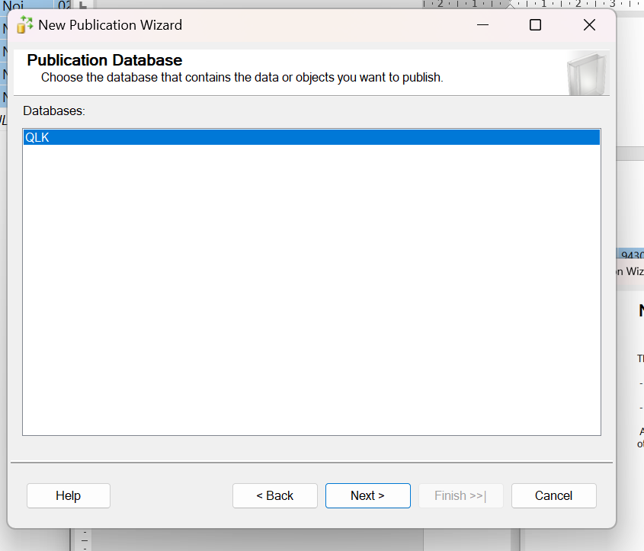

Chọn QLK và chọn next

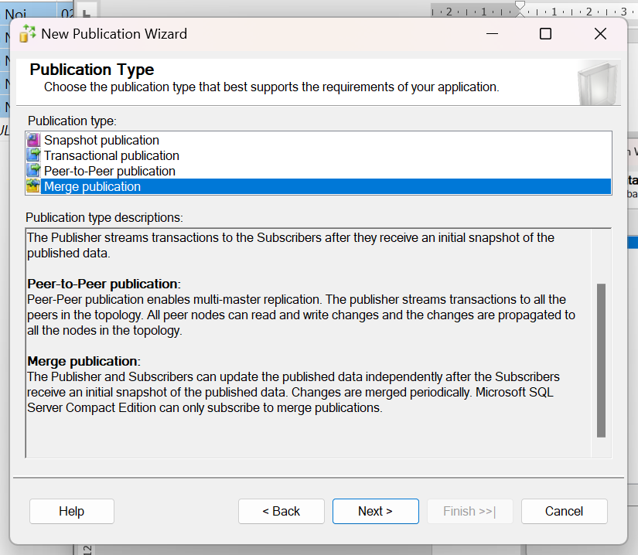

Chọn Merge publication và chọn next

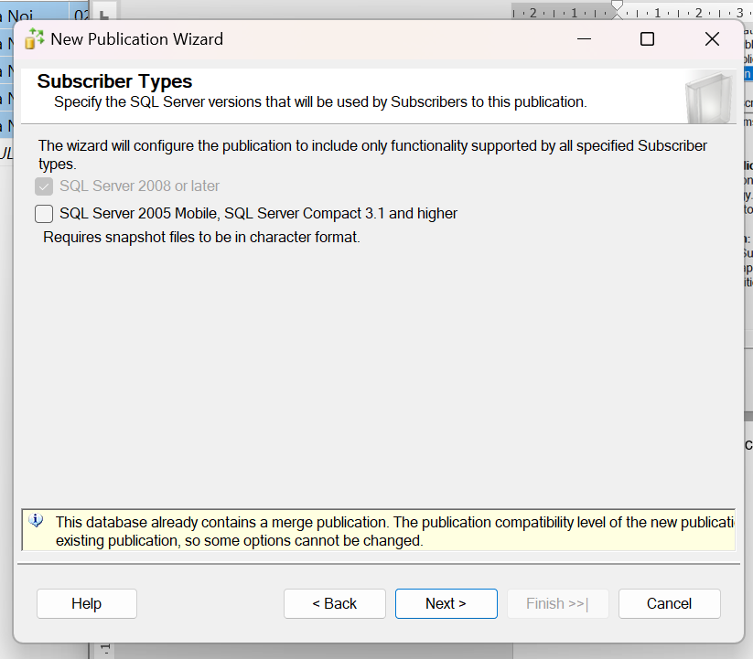

Chọn next

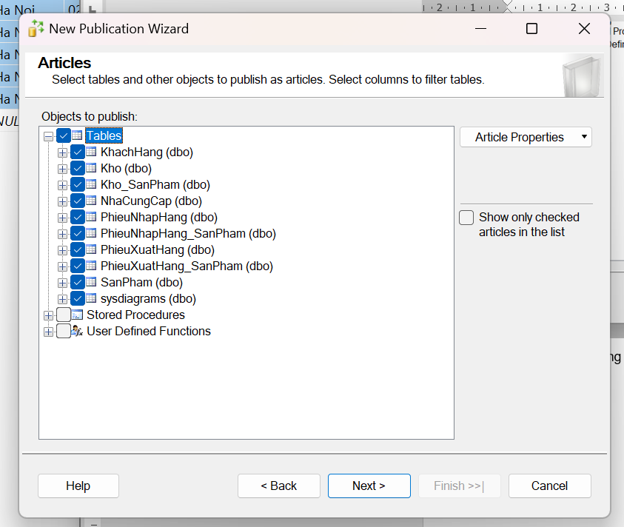

Tích chọn các bảng và next

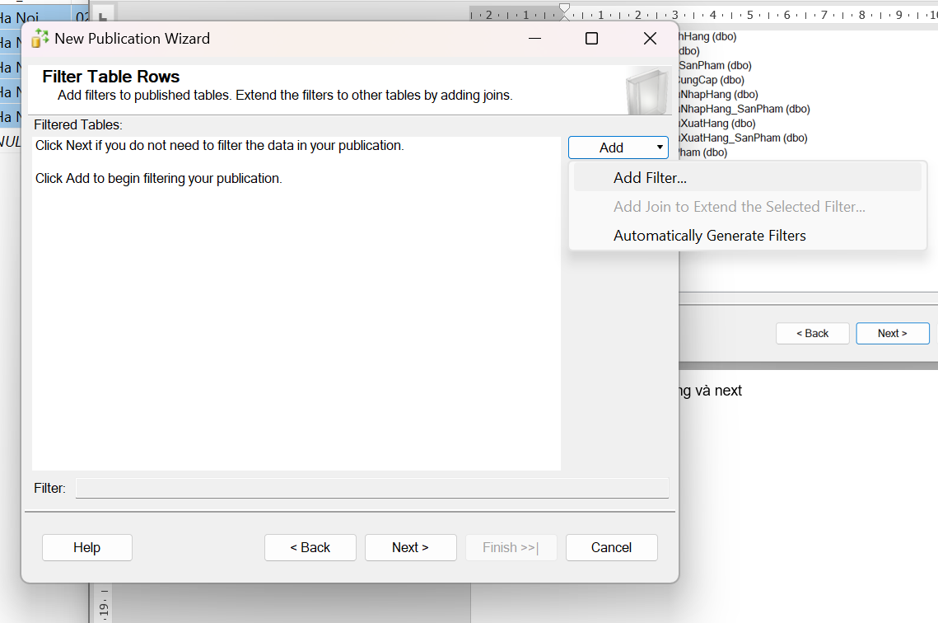

Chọn add filter

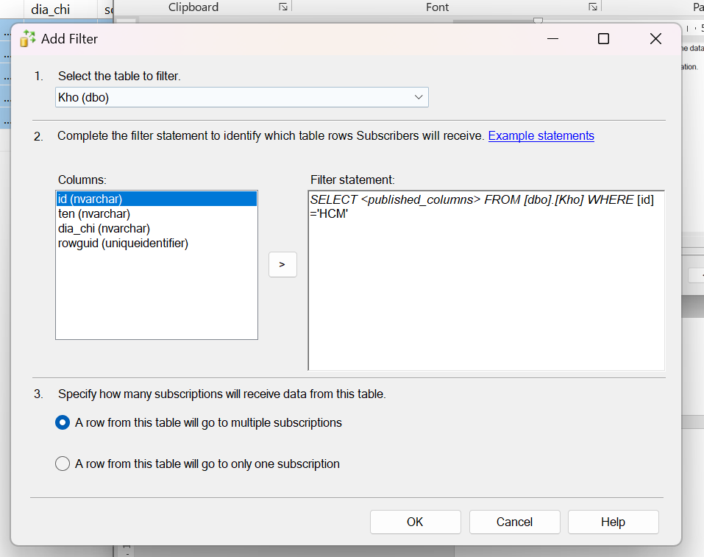

Chọn tbl.kho và thêm [id]=’HCM’ và ok

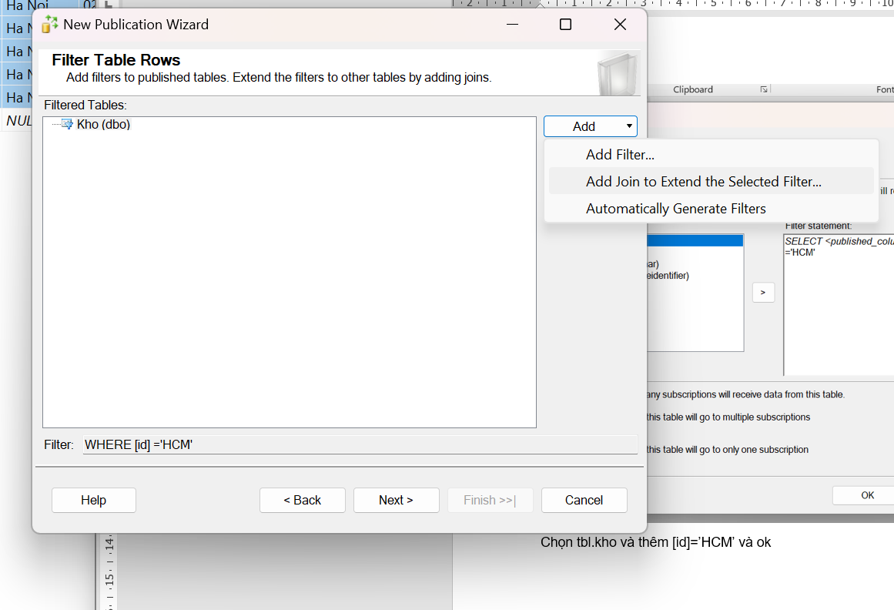

Chọn add join to extend the ....

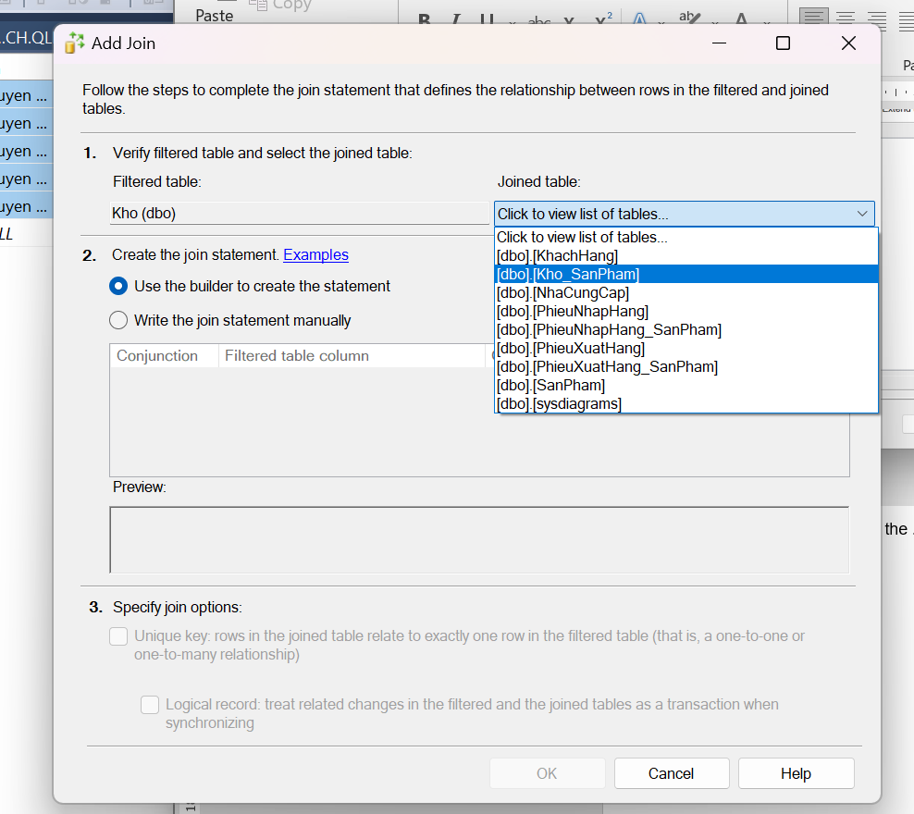

Chọn kho sản phẩm vì dẫn xuất từ kho

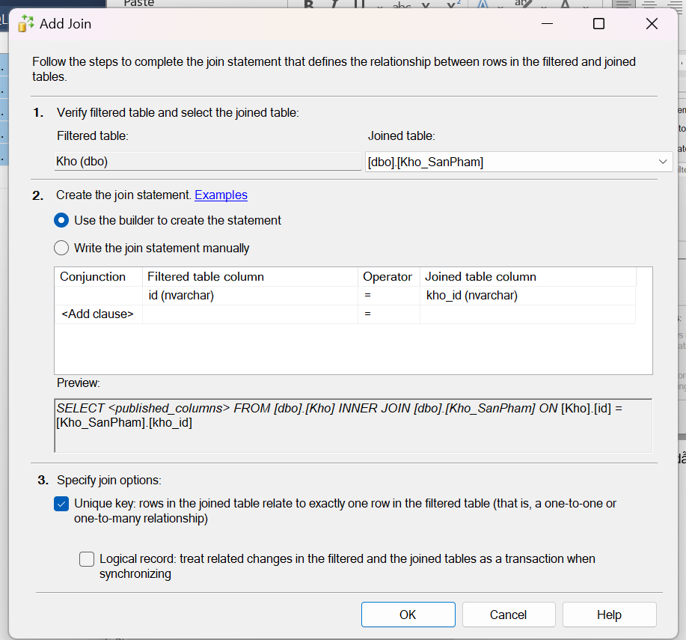

Chọn ok

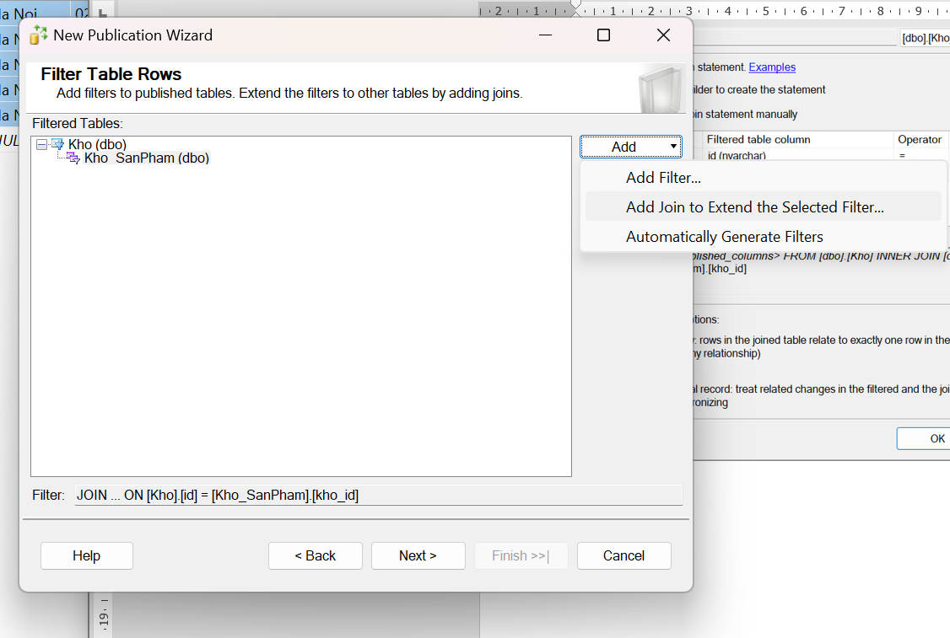

Tiếp tục chọn add join to extend the ....

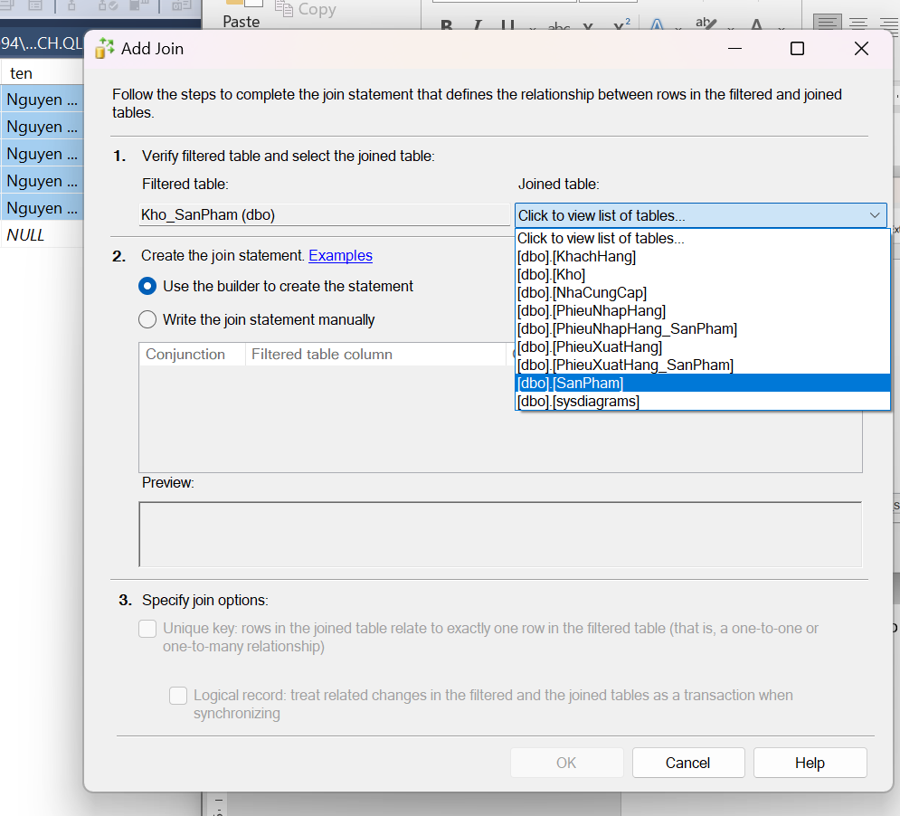

Chọn tbl.sanpham vi sản phẩm được chặt từ kho_SanPham

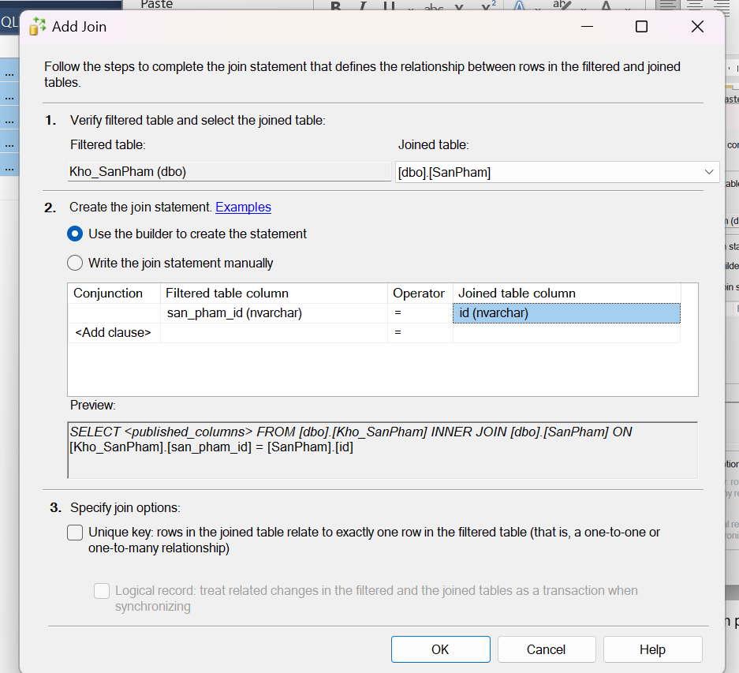

Bổ xung San_pham_id = id và chọn ok

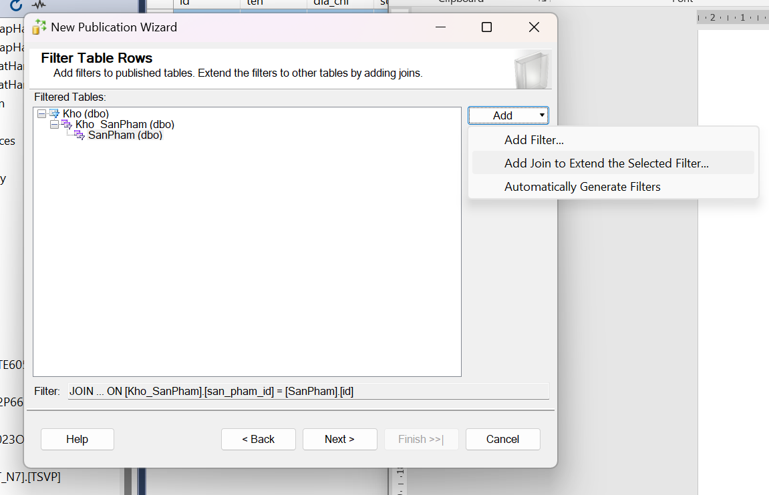tiếp tục chọn add join ...

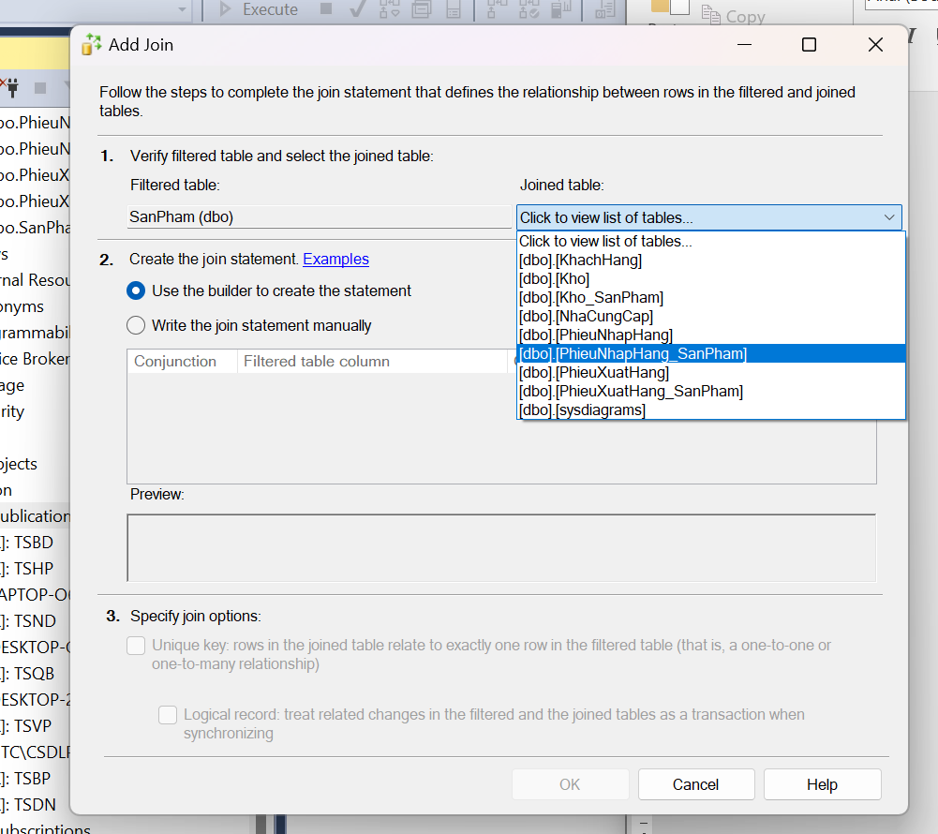

Chọn phiếuNhapHang_sanPham

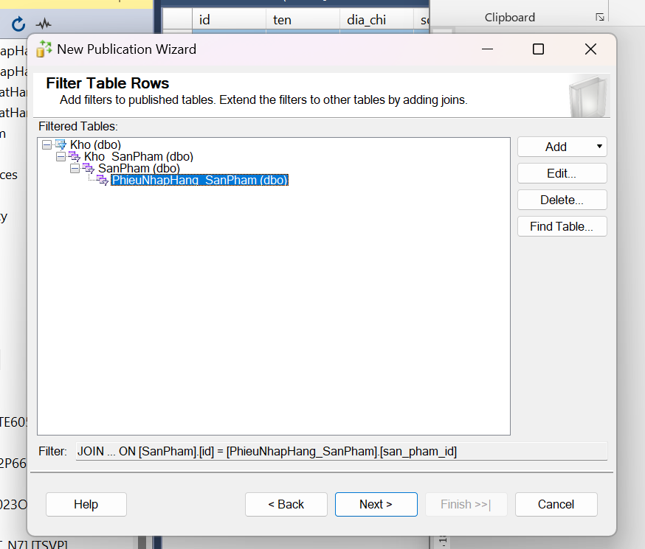

Làm tương tư cho đến khi add được hết các bảng theo sơ đồ phân mảnh được kết quả

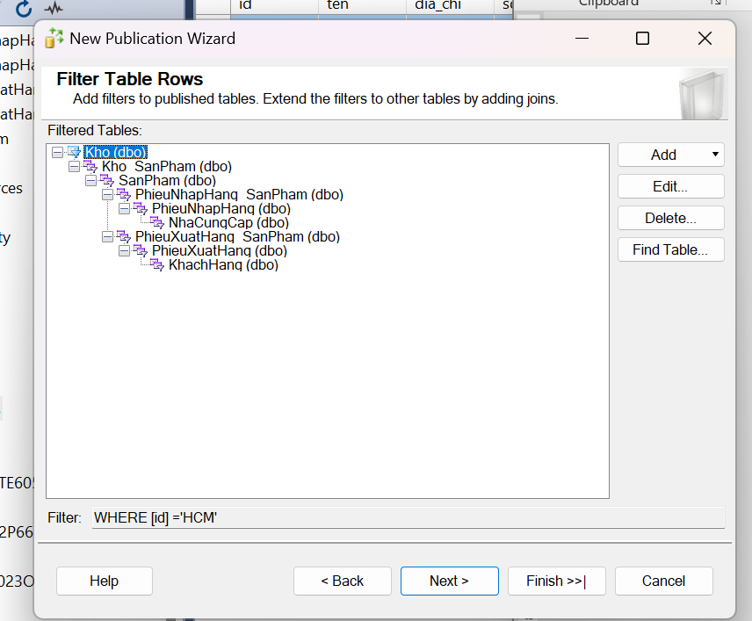

Chọn next

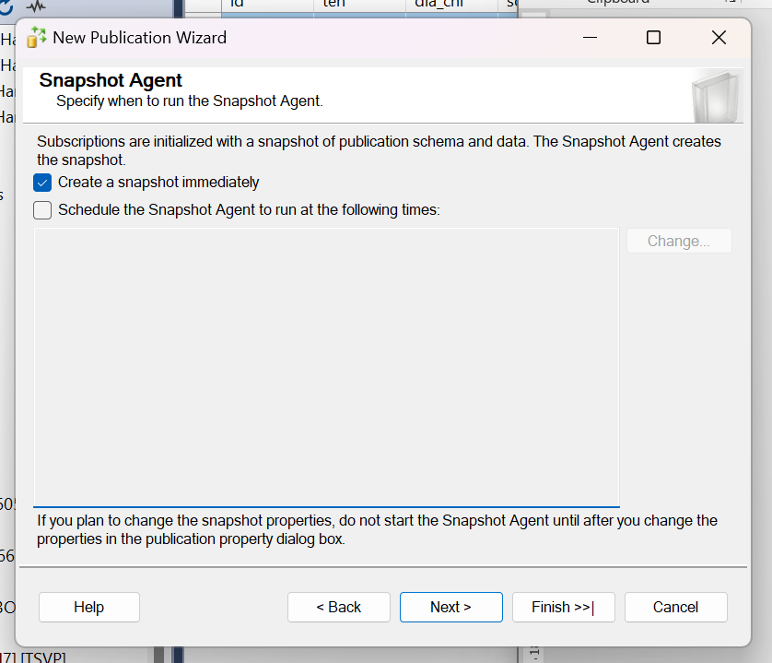

Chọn next

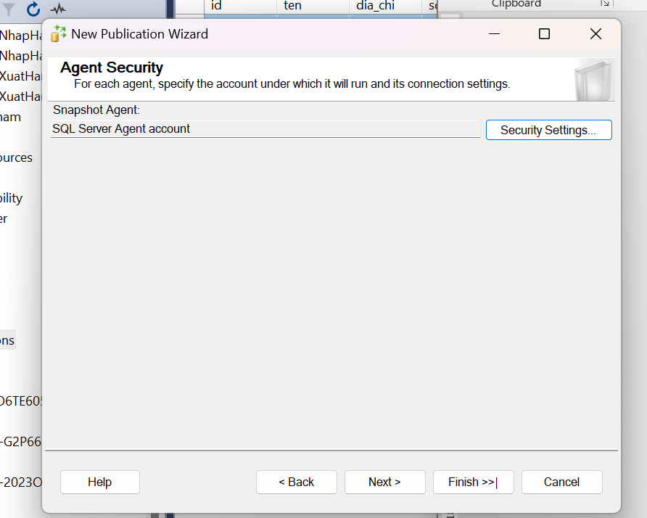

Chọn change setting

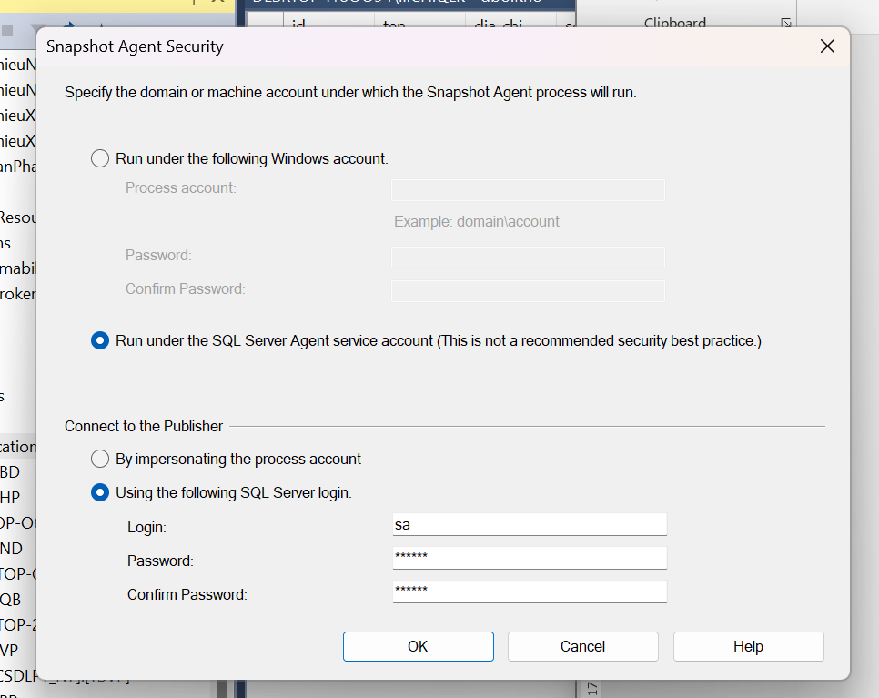

Chọn như hình và để tk la sa và mk 123456 ok

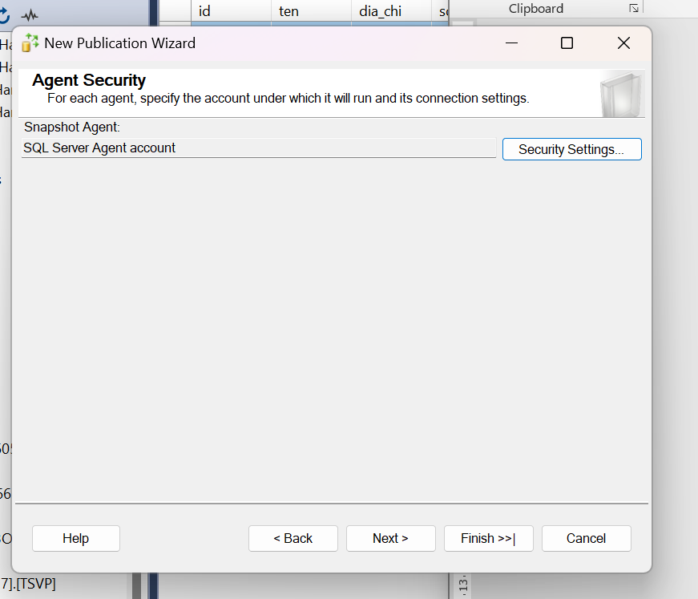

Chọn next

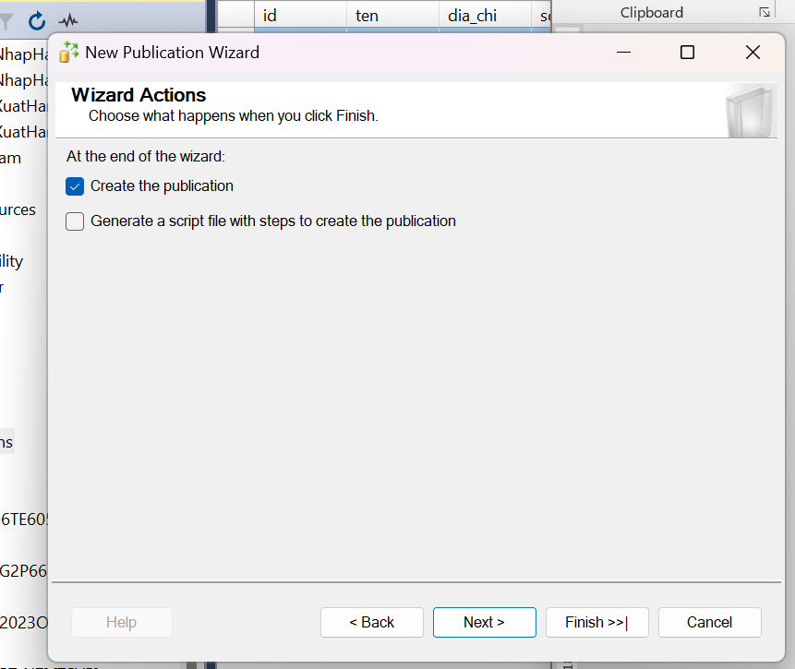

Next

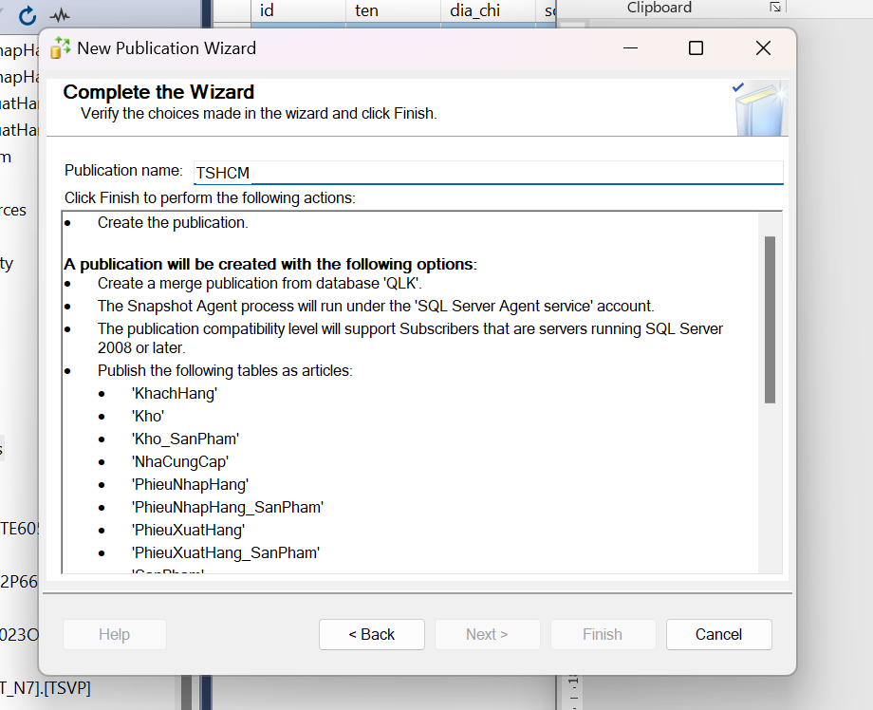

Đặt tên trụ sở HCM án finish

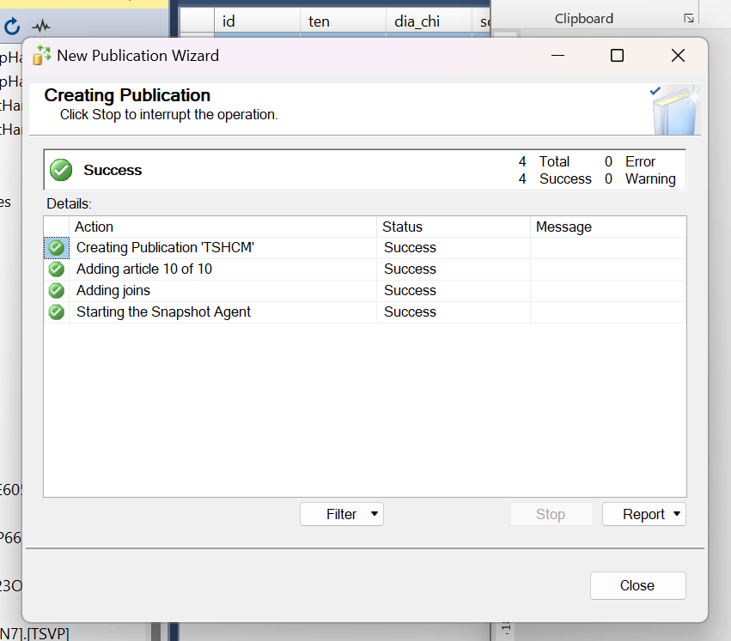

Thành công

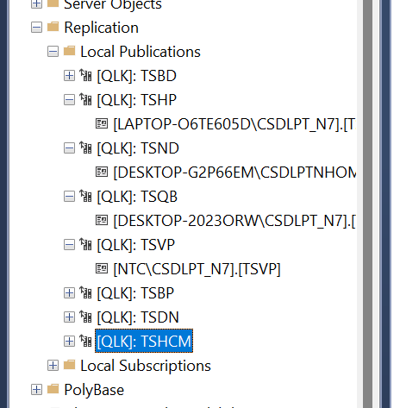

Làm tương tự để phân mảnh các chi nhánh khác.

**4.8. Tạo Subcriptions**

Máy trạm thực hiện việc kết nối với máy chủ

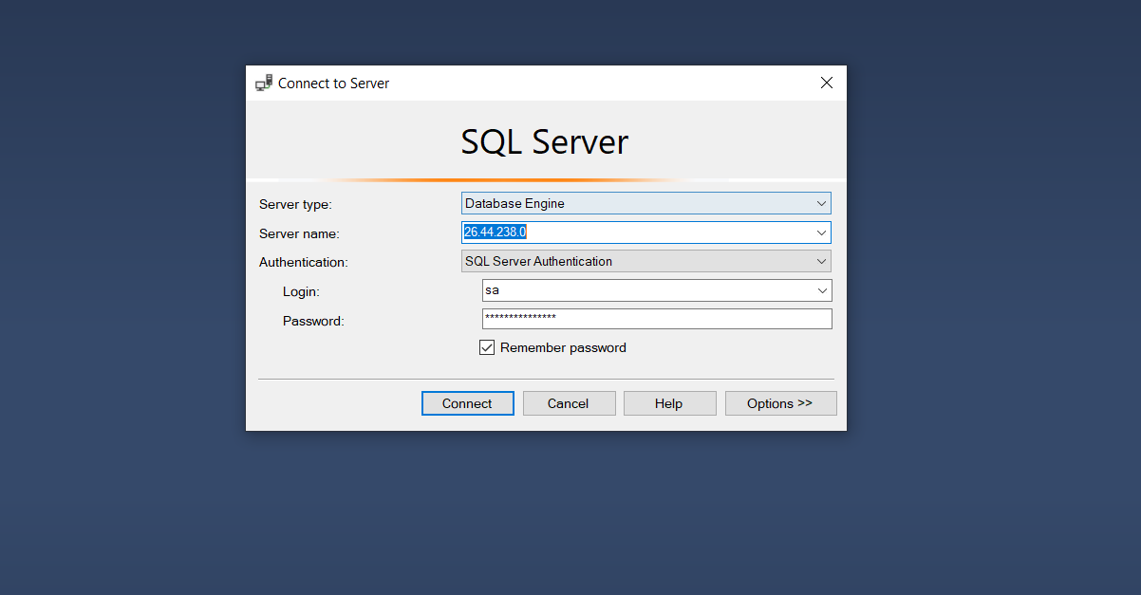

Chọn chuột phải -> New Subscriptions

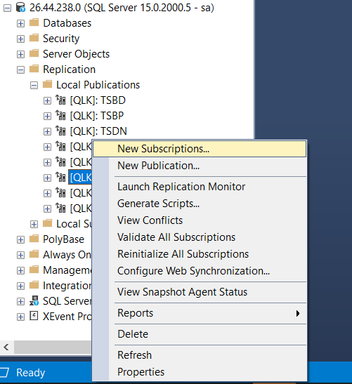

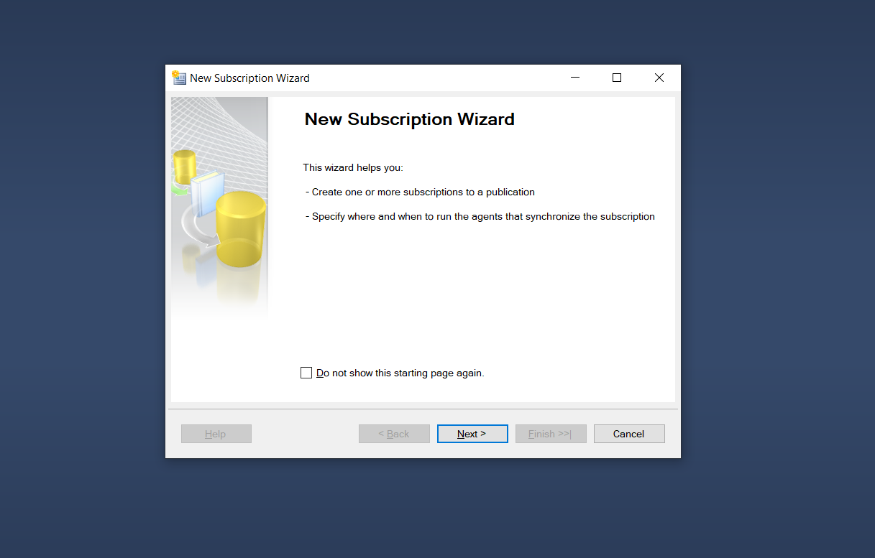

Chọn chi nhánh của mình và bấm Next

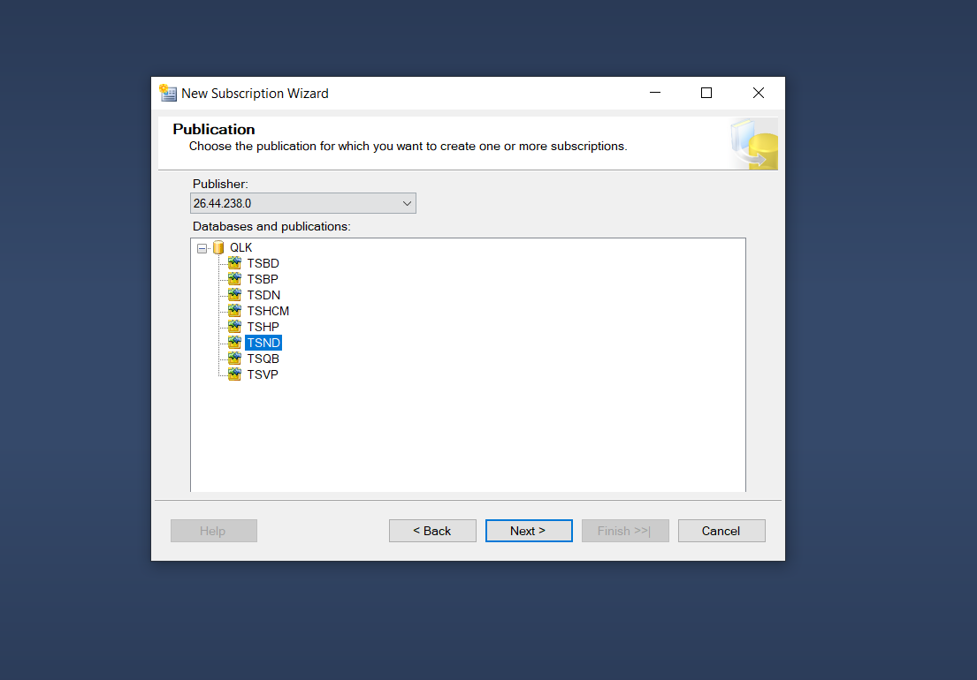

Tại bảng Merge Agent Location chọn “Run all agents the Distributor,...

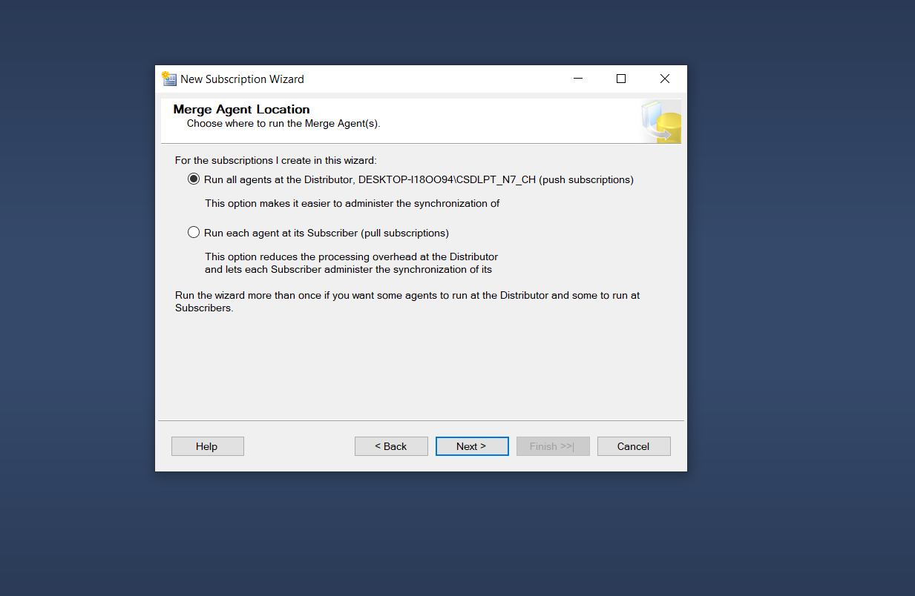

Chọn Add SQL Server Subcriber… và đăng nhập vào tài khoản máy trạm.

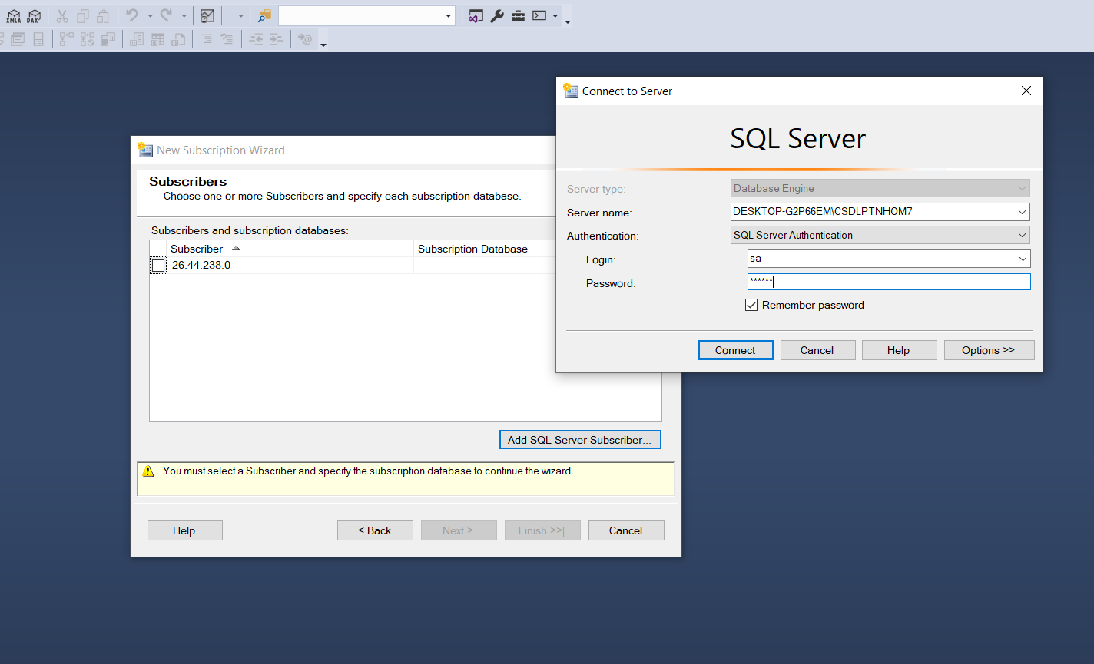

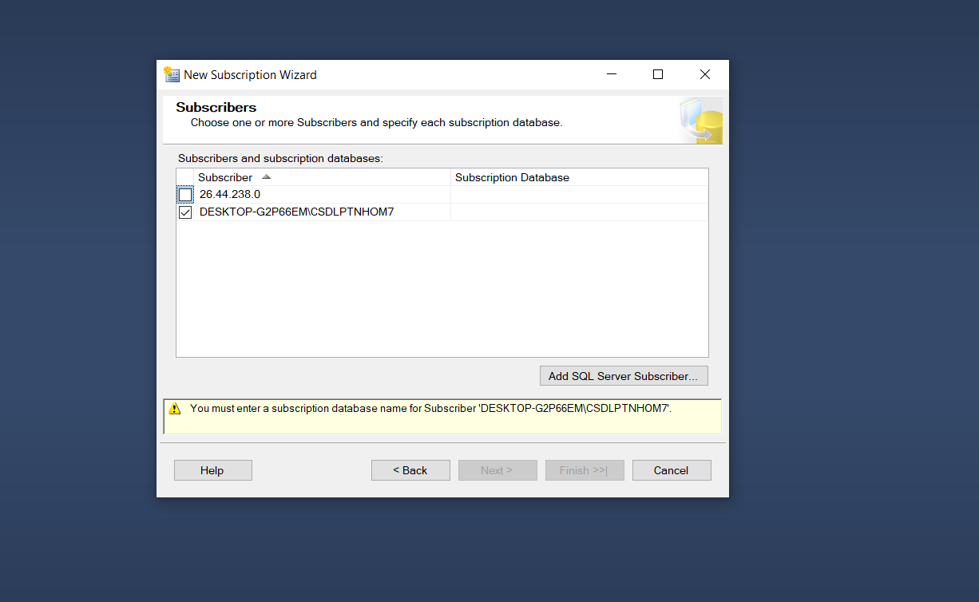

Chọn New database

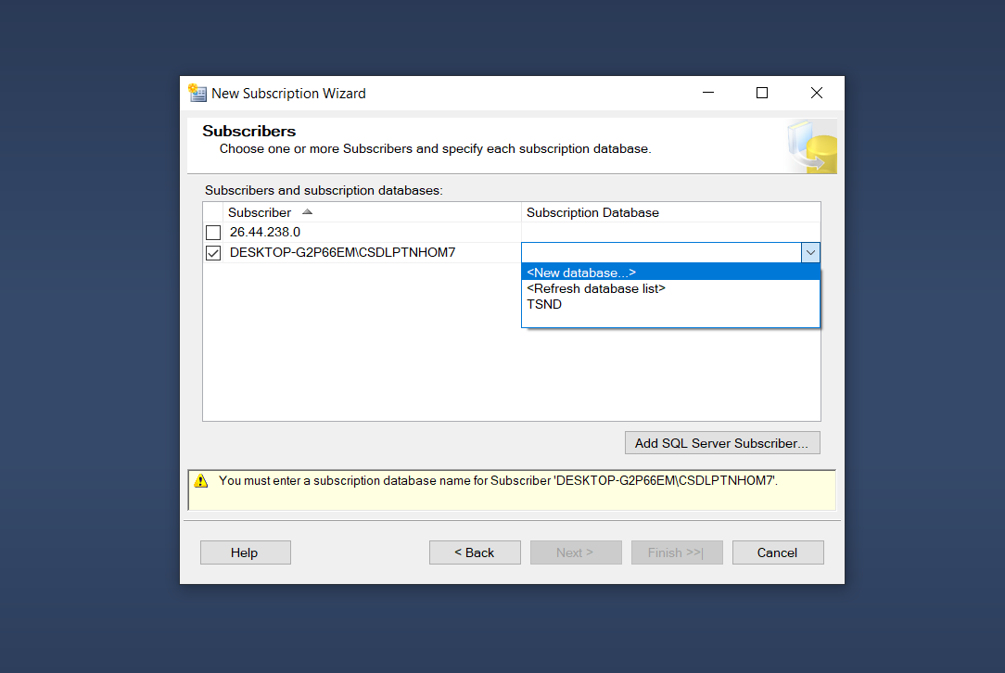

Đặt tên theo chi nhánh, bấm OK -> Next.

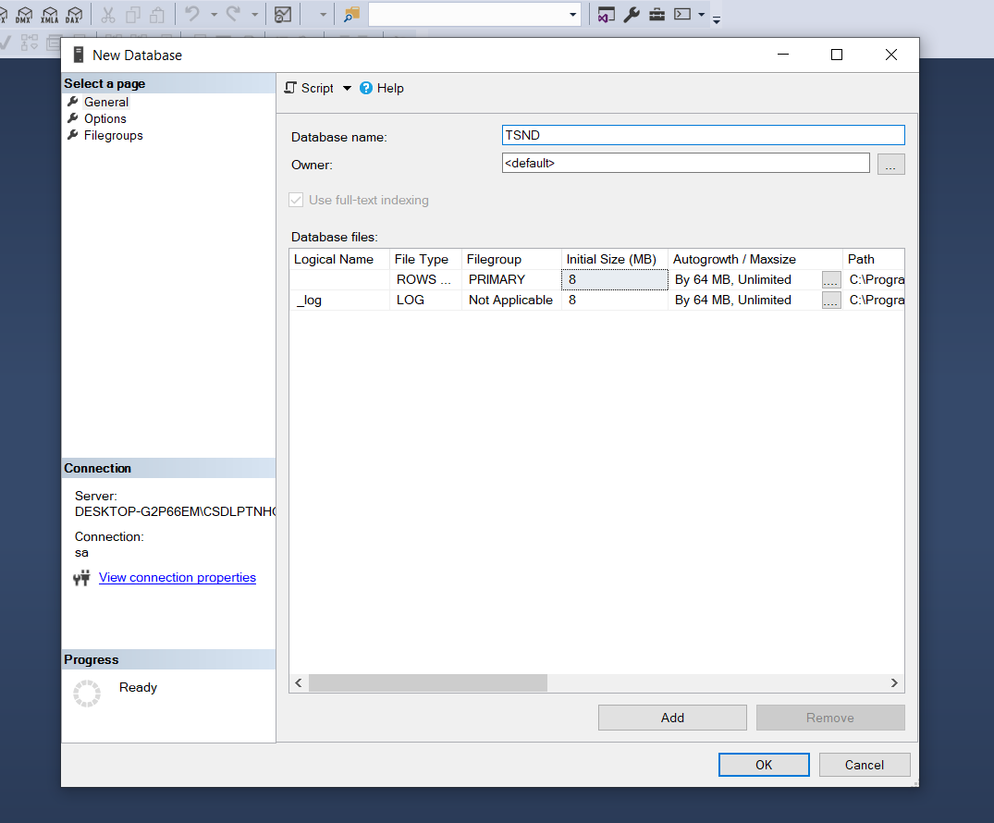

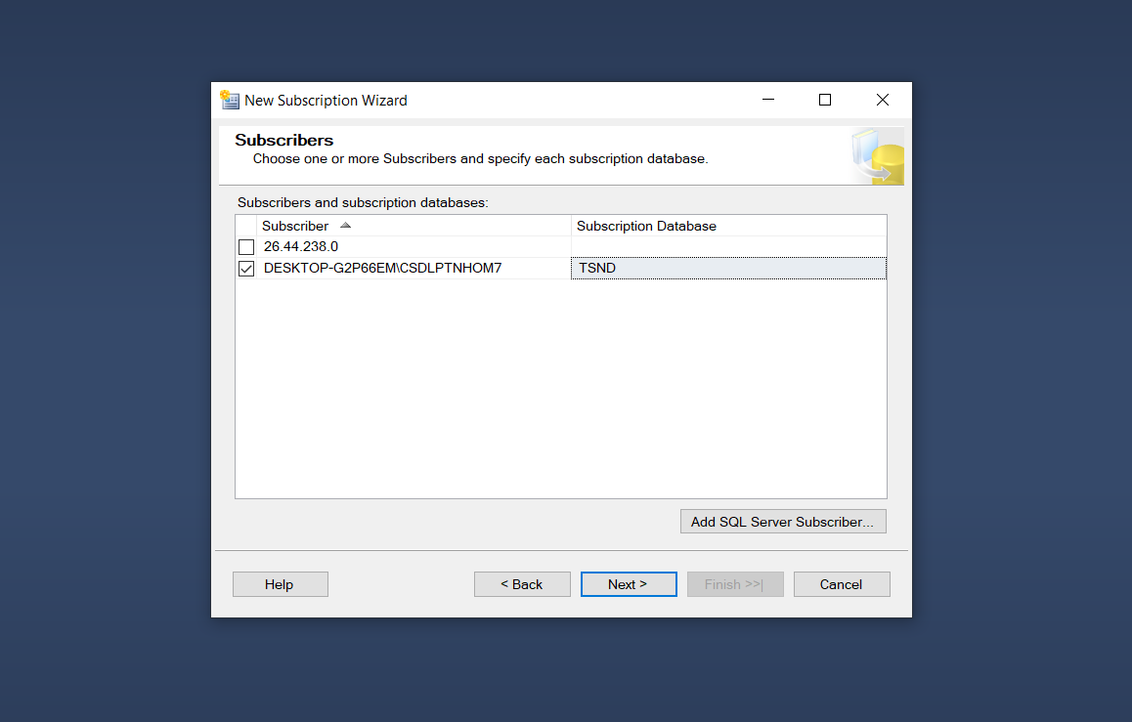

Bấm Next cho đến khi hiện ra hộp thoại sau:

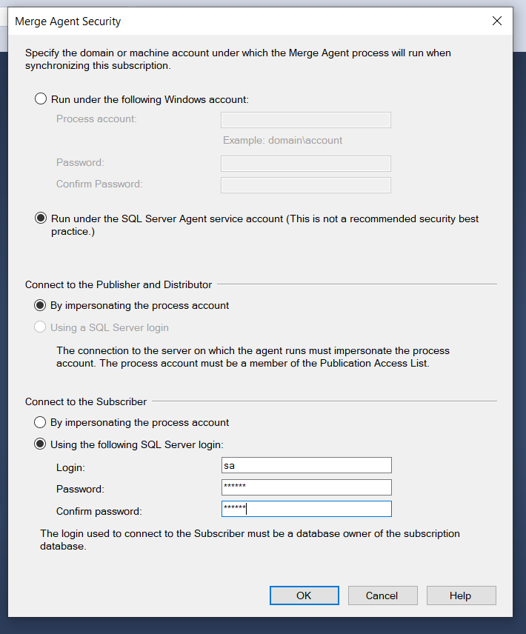

Chọn cài đặt như hình, đăng nhập bằng tài khoản sa, mật khẩu 123456

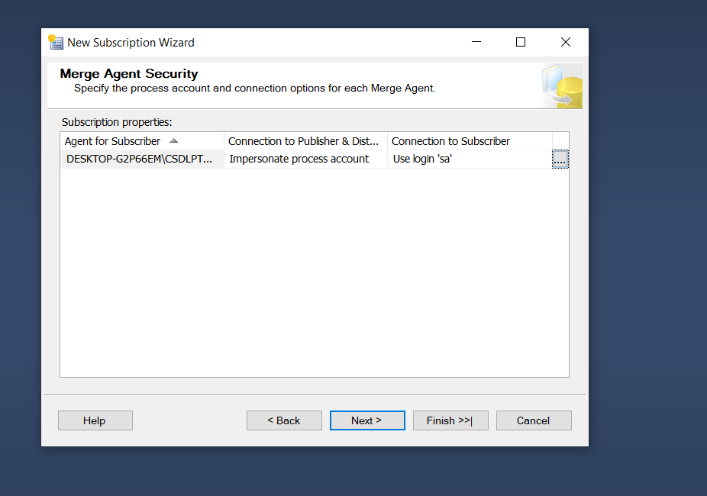

Chọn Run continuously -> Next

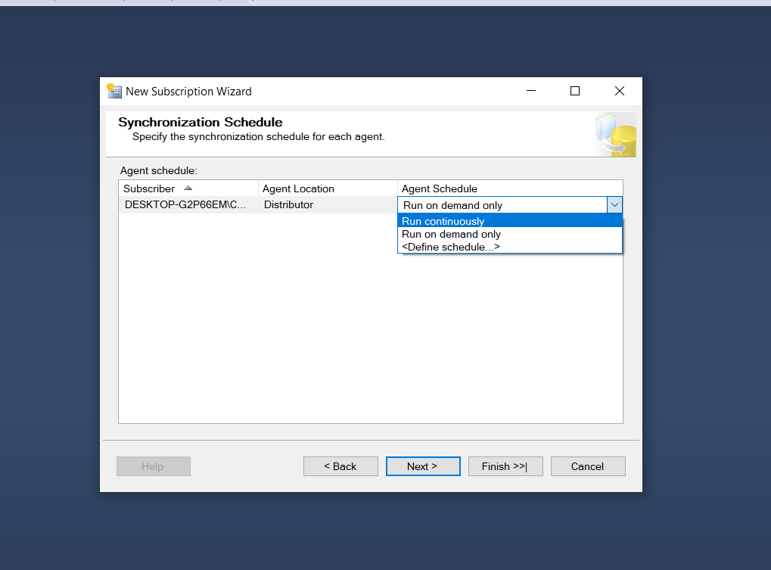

Chọn finish:

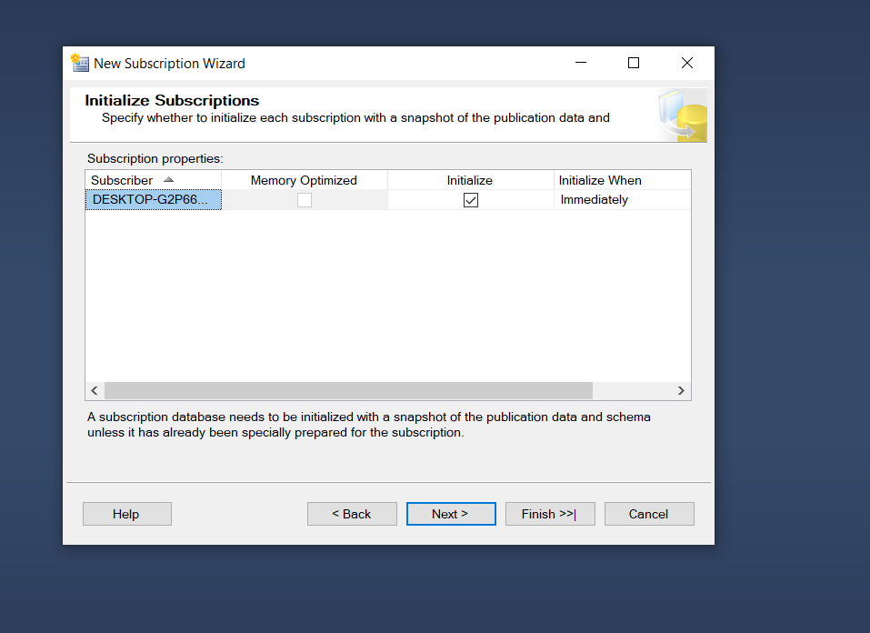

Khi thực hiện xong, trên database của máy trạm sẽ hiển thị ra các bảng được máy chủ phân tán: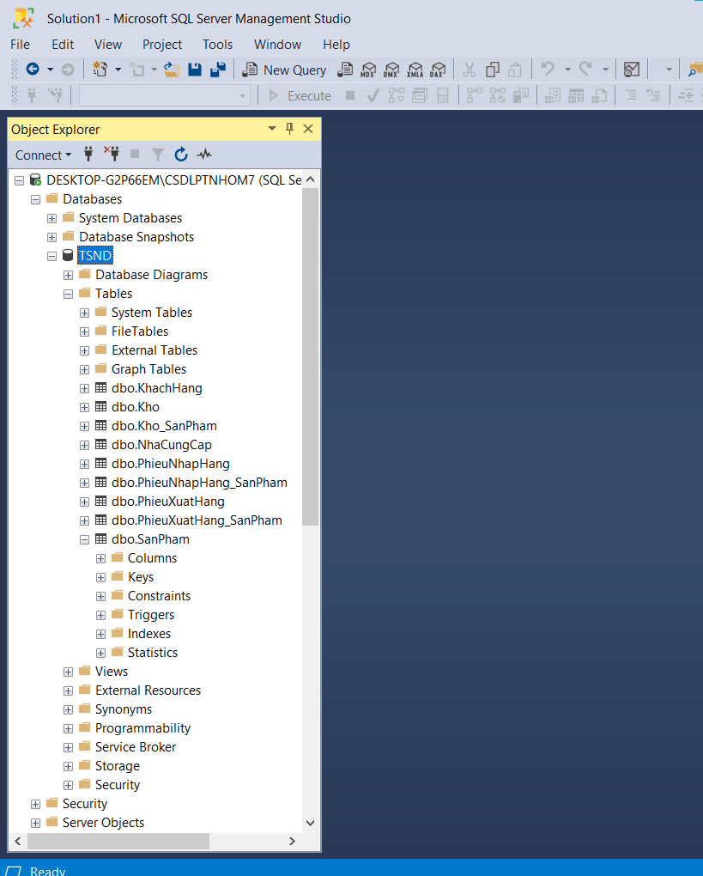

Và tại Publication trên máy chủ sẽ có thông tin của máy trạm đó:

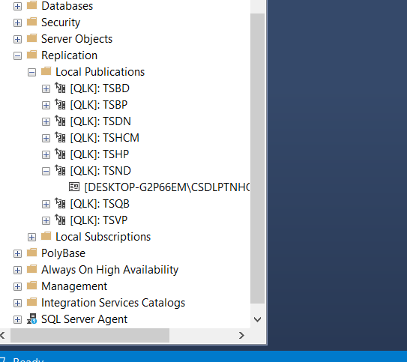

Thực hiện tương tự ở các máy trạm khác.

